

Mémoire de fin d’études

Détection et évaluation des biais de genre
dans les modèles d’intelligence artificielle générative

Master Vision et Machine Intelligente, Université Paris Cité
BNP PARIBAS
Date : 30 Aout 2026

Tuteur Pédagogique : Sylvain Lobry

Tuteur Entreprise : Imane Loukah

Sofiane Agouni Kaci

Mémoire de recherche appliquée - revue critique et étude expérimentale complète

Remerciements :
Je tiens à adresser mes sincères remerciements à toutes les personnes qui m’ont accompagné dans la réalisation de ce mémoire et tout au long de mon parcours en apprentissage

Résumé
Ce mémoire étudie la détection des biais de genre dans les modèles génératifs de langage ou LLM. Il distingue trois familles complémentaires de mesures : les associations dans les représentations vectorielles, les préférences de probabilité et les différences observées dans les textes générés. Un protocole reproductible, implémenté dans un notebook, compare neuf modèles issus de lignées différentes. L'exécution utilise 10 000 permutations, 5 000 réplications bootstrap, 120 paires probabilistes, 96 scénarios de génération, 36 contextes LPBS, 18 gabarits SEAT et quatre graines. Elle produit 2 304 textes. Les encodeurs présentent des associations de genre fortes : 33 des 36 tests WEAT et SEAT sont significatifs après correction FDR. Les modèles masqués favorisent globalement les formulations féminines, avec un effet PLL significatif pour mBERT et XLM-R-large. Dans les générations, aucune différence corrigée n'apparaît sur le leadership, le soin, la compétence ou l'agentivité. Les différences de polarité de genre et de cooccurrence reflètent surtout la reprise du genre grammatical du prompt. Qwen2.5-Instruct produit les sorties contrefactuelles les plus proches sur le plan sémantique. La taille du modèle ne fournit pas un classement général et aucun score, pris seul, ne permet de certifier l'équité.

Abstract
This thesis studies the detection of gender bias in generative language models. It distinguishes three complementary levels: associations in vector representations, probability preferences, and differences in generated text. A reproducible notebook compares nine models from distinct lineages. The full run uses 10 000 permutations, 5 000 bootstrap replications, 120 probability pairs, 96 generation scenarios, 36 LPBS contexts, 18 SEAT templates, and four generation seeds, producing 2 304 texts. The sentence encoders show strong gender associations, with 33 of 36 WEAT and SEAT tests remaining significant after FDR correction. Masked language models generally assign higher probability to feminine formulations, with significant PLL differences for mBERT and XLM-R-large. In open generation, no FDR-corrected difference is found for leadership, care, competence, or agency. Significant gender polarity and co-occurrence differences mainly reflect grammatical gender tracking. Qwen2.5-Instruct produces the most semantically similar counterfactual outputs. Model size does not provide a general ranking, and no single score can certify fairness.

Table des matières
Remerciements : i
Résumé i
Abstract i
Présentation de l'entreprise 1
1. Introduction Générale 5
1.1 Contexte et motivation 5
1.2 Problématique 5
1.3 Objectifs et contributions 6
1.4 Périmètre 6
1.5 Organisation du mémoire 6
2. Fondements des modèles d’intelligence artificielle générative 7
2.1 Apprendre une distribution de données 7
2.2 Le Transformer 8
2.3 Préentraînement, adaptation et alignement 9
2.4 Génération et décodage 9
2.5 Modèles ouverts, modèles fermés et niveaux d’accès 10
2.6 Au-delà du texte 10
3. Du biais statistique au préjudice de genre 11
3.1 Le mot « biais » recouvre plusieurs objets 11
3.2 Stéréotype, discrimination et équité 11
3.3 Le genre : une variable sociale, linguistique et méthodologique 12
3.4 Validité d’une mesure de biais 13
4. Comment les biais apparaissent dans une IA générative 13
4.1 Données et sélection du corpus 13
4.2 Objectif d’apprentissage et compression 13
4.3 Adaptation, alignement et sécurité 14
4.4 Prompt, contexte et utilisateur 14
5. État de l’art : des associations lexicales aux audits de LLM 14
5.1 Premiers constats dans les embeddings statiques 14
5.2 Représentations contextualisées 15
5.3 Probabilités masquées et paires minimales 15
5.4 Générations ouvertes 16
5.5 Surveys et consolidation taxonomique 16
5.6 Résultats critiques qui structurent le domaine 17
6. Méthodes fondées sur les embeddings 18
6.1 Principe général 18
6.2 WEAT 19
6.3 SEAT et représentations contextualisées 19
6.4 CEAT et variation contextuelle 20
6.5 Propriétés scientifiques et limites 20
7. Méthodes fondées sur les probabilités 21
7.1 Objet mesuré 21
7.2 LPBS 21
7.3 Pseudo-log-vraisemblance et CrowS-Pairs 22
7.4 StereoSet et compromis avec la capacité linguistique 22
7.5 BBQ et contexte ambigu 22
7.6 Contrôles statistiques 23
8. Méthodes fondées sur les générations 23
8.1 Pourquoi observer le texte produit 23
8.2 Prompts contrefactuels 24
8.3 Regard, sentiment et toxicité 24
8.4 Traits, professions et recommandations 24
8.5 Refus, longueur et style 25
8.6 Répétition et décodage 25
8.7 Juges humains et modèles juges 25
9. Synthèse critique et justification des méthodes retenues 26
9.1 Trois niveaux, trois questions 26
9.2 Pourquoi ces méthodes sont qualifiées de scientifiques 26
9.3 Refus d’un score unique 27
9.5 Positionnement par rapport à la mitigation 27
10. Étude expérimentale 27
10.1 Questions de recherche et statut de l’expérience 27
10.2 Plan comparatif 3 × 3 28
10.3 Paramètres, données et traçabilité 30
10.4 Résultats fondés sur les embeddings 31
10.5 Résultats fondés sur les probabilités 33
10.6 Résultats fondés sur les générations 34
10.7 Coût de calcul et compromis opérationnel 36
10.8 Synthèse comparative des neuf modèles 37
10.9 Menaces à la validité 39
10.10 Reproductibilité et contrôles complémentaires 39
11. Traduction dans un contexte d’entreprise et financier 40
11.1 Du benchmark au cas d’usage 40
11.2 Gouvernance du risque 41
11.3 Seuils et décision 41
11.4 Surveillance continue 41
11.5 Limites de l’automatisation de l’audit 41
12. Discussion, limites et perspectives 42
12.1 Ce que le protocole permet d’établir 42
12.2 Limites du mémoire 42
12.3 Perspectives scientifiques 43
Conclusion générale 43
Références 44

PRÉSENTATION DE L'ENTREPRISE

- Présentation générale
Figure 1.1 - Logo du groupe BNP Paribas

BNP Paribas, un des leaders de la banque en Europe, est également la première banque de l’Union européenne en termes d’influence sur le secteur financier mondial. Créée en 2000 de la fusion entre BNP et Paribas, la banque s’est rapidement étendue à l’international avec une présence dans 64 pays et plus de 184 000 employés. Son développement inclut des acquisitions stratégiques qui ont élargi son influence en Amérique du Nord, en Asie et en Europe de l’Est, permettant ainsi à BNP Paribas de diversifier ses activités et d’innover dans les services financiers.
BNP Paribas offre un large éventail de services financiers, couvrant la banque de détail, la gestion d’actifs et la banque d’investissement. Cette diversité lui permet de financer des projets internationaux et de contribuer à l’économie mondiale, tout en soutenant des initiatives de développement durable. La banque s’engage fortement en faveur de la responsabilité sociale et environnementale, cherchant à promouvoir un développement économique durable et inclusif. En somme, BNP Paribas combine croissance financière et responsabilité sociale, affirmant son rôle de leader adaptatif aux défis contemporains du secteur financier.

- Historique de BNP Paribas
BNP Paribas a été formée en 2000 de la fusion de la Banque Nationale
de Paris (BNP) et de Paribas, deux banques françaises. La BNP provenait
d’une fusion en 1966 entre le Comptoir National d’Escompte de Paris (créé
en 1848 pour stimuler les échanges durant une crise économique) et la Banque
Nationale pour le Commerce et l’Industrie (fondée en 1932).
Paribas, établie en 1872 sous le nom de Banque de Paris et des Pays-Bas,
était spécialisée dans les financements industriels et les services financiers
Internationaux, jouant un rôle clé dans le financement de grands projets indus-
triels.
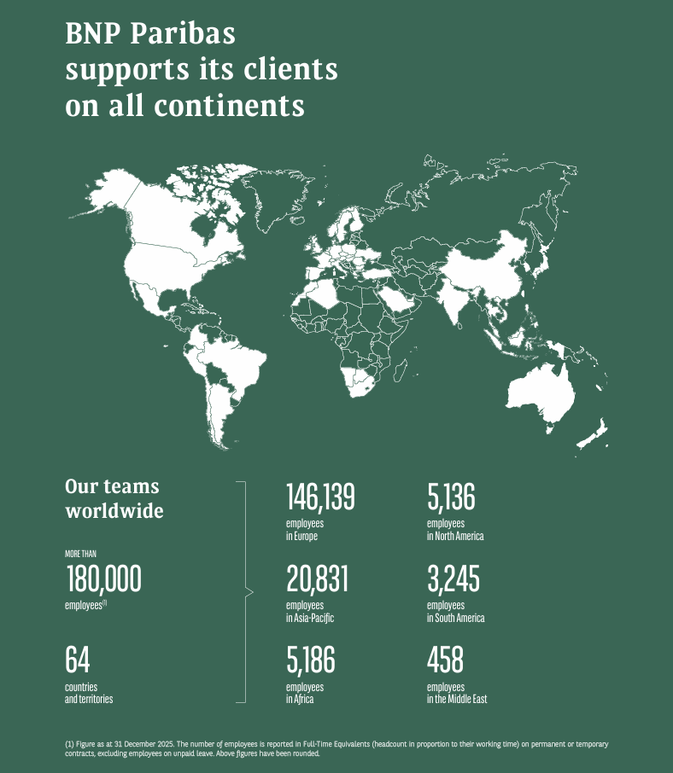
La fusion de 2000 a créé un géant bancaire, renforçant la présence de BNP
Paribas en Europe et élargissant son influence globale. Elle a permis à la
banque de diversifier ses activités et de renforcer son rôle dans la banque de
détail, la gestion d’actifs et la banque d’investissement, consolidant ainsi sa
position de leader dans l’industrie bancaire internationale.
Figure 1.2 - Répartition des collaborateurs de BNP Paribas dans le monde
- Expansion et croissance
Depuis sa création, BNP Paribas a adopté une stratégie d’expansion globale, marquée par plusieurs acquisitions stratégiques qui ont élargi sa présence internationale et diversifié ses services.
- En 2001, l’acquisition de Banc West a renforcé la présence de la banque en Amérique du Nord.
- En 2006, l’acquisition de la Banca Nazionale del Lavoro ( BNL) en Italie a consolidé ses activités en Europe.
- En 2009,l’achatde Fortis a étendu le réseau en Belgique et au Luxembourg, en renforçant la gestion d’actifs.
- En 2010 , l’acquisition de la banque turque TEB a marqué une avancée vers les marchés émergents
Ces acquisitions ont diversifié les activités de la banque et solidifié sa stature de leader dans le secteur financier mondial, démontrant sa capacité à s’adapter et à innover.
- Innovation et adaptation
Dans son expansion globale, BNP Paribas s’est distinguée par son innovation technologique, adoptant rapidement de nouvelles solutions pour répondre à un marché en mutation
- En 2013, le lancement de Hello Bank !, première banque100% numérique de BNP Paribas en Europe, illustre cet esprit innovant.
- La banque a intégré l’intelligence artificielle pour personnaliser les services et améliorer l’efficacité opérationnelle.
- Elle a expérimenté la blockchain pour renforcer la sécurité des transactions et simplifier la compensation.
Ces initiatives montrent que BNP Paribas ne se contente pas de suivre les tendances, mais les anticipe, consolidant ainsi son rôle de leader technologique.
- Structure globale et influence
Depuis sa fondation, BNP Paribas a mis en place une stratégie d’expansion internationale, avec des opérations dans plus de 70 pays.
Les activités de BNP Paribas se structurent autour de trois grands pôles :
- la banque de détail, offrant des services quotidiens à des millions de clients;
- la banque d’investissement, fournissant des solutions de financement et démarchés;
- la gestion d’actifs, avec une large gamme de services pour particuliers et institutions.
En combinant une portée internationale avec une diversification stratégique, BNP Paribas maintient sa position de leader, s’adaptant continuellement aux défis du marché financier.
- Responsabilité sociétale et environnementale (RSE)
BNP Paribas s’engage activement à réduire son empreinte environnementale et à promouvoir la durabilité. Elle vise la neutralité carbone dans ses opérations et investit dans les énergies renouvelables.
La banque finance des projets verts (prêts et obligations vertes), favorisant les infrastructures durables et les technologies propres.
BNP Paribas valorise aussi la diversité et l ’inclusion, en soutenant des initiatives sociales dans l’éducation, la santé et l’inclusion financière. Elle applique des standards élevés de transparence et d’éthique, incluant des politiques anticorruptions et des pratiques de reporting transparent.
Ces actions renforcent non seulement la durabilité, mais aussi la réputation de la banque, faisant d’elle un acteur bancaire responsable et influent au XXIème siècle.

Introduction Générale

Contexte et motivation

L’IA générative désigne une classe de systèmes capables de produire de nouveaux contenus tel que du : texte, image, audio, vidéo ou code, à partir d’une distribution apprise sur de grands corpus. Dans le domaine du langage, les LLM, ont rendu cette capacité accessible par une interface conversationnelle. Ils peuvent résumer un document, proposer une réponse, rédiger un courriel, extraire une information ou assister une analyse. L’innovation ne réside donc pas seulement dans la qualité linguistique obtenue : elle tient aussi à la généralité d’un même modèle, adaptable à de nombreux usages par instruction, exemples ou ajustement supplémentaire [1]-[4]. Cette polyvalence accélère l’adoption, mais elle diffuse simultanément les défauts du modèle dans une pluralité de processus.
Un LLM reproduit des régularités présentes dans ses données d’entraînement. Ces données ne sont pas neutres : certains groupes y sont plus visibles que d’autres et les rôles sociaux y sont représentés de manière inégale. Par exemple, un corpus peut associer souvent les métiers techniques au masculin. Le modèle peut apprendre cette association même si elle n’est pas souhaitable dans l’application visée. L’analyse du biais ne consiste donc pas seulement à chercher une erreur de calcul. Elle doit préciser le préjudice étudié, les personnes concernées et le contexte d’utilisation [5], [6].
La question est concrète en entreprise. Un assistant génératif peut aider à rédiger une offre d’emploi, résumer un profil, préparer une communication ou chercher une information. Dans le secteur financier, ces usages doivent aussi respecter des exigences de sécurité, de conformité et de maîtrise des risques. Ce mémoire ne constitue pas un audit de BNP Paribas et n’utilise pas de données internes. Mon expérience en alternance sert ici de contexte professionnel pour construire une méthode d’évaluation du biais de genre avant l’utilisation d’un modèle dans un cas d’usage défini.

Problématique
La question centrale est la suivante : comment détecter et quantifier de manière scientifique les biais de genre d’un modèle génératif, alors que les résultats varient avec le niveau observé, le protocole, le prompt, la langue et le contexte d’usage ? Premièrement, le biais peut être recherché dans une représentation interne, dans une distribution de probabilités ou dans un texte généré. Deuxièmement, une métrique peut être reproductible sans mesurer le préjudice réellement pertinent. Troisièmement, l’absence de différence statistiquement détectable dans un benchmark ne prouve pas l’absence de risque. Enfin, le genre n’est pas une variable binaire simple : il associe des dimensions sociales, identitaires, linguistiques et grammaticales que les jeux de données historiques confondent souvent [7], [8].
Nous retenons trois niveaux d’analyse : les embeddings, les probabilités et les textes générés. Ils sont complémentaires, car ils ne mesurent pas la même chose. Les embeddings décrivent des associations dans l’espace de représentation. Les probabilités comparent des formulations contrôlées. Les générations montrent le comportement observé face à un prompt. Ces résultats ne doivent pas être réduits à une note globale. Un modèle peut obtenir un faible score WEAT et produire malgré tout des réponses différentes selon le genre. L’inverse est également possible après une phase d’alignement.

Objectifs et contributions
Ce mémoire poursuit quatre objectifs. Il présente d'abord les notions techniques et sociales nécessaires à l'étude. Il organise ensuite la littérature autour des travaux fondateurs, de leurs extensions et des principales critiques. Il explique pourquoi les trois familles de mesures ont été retenues. Enfin, il met en œuvre un protocole reproductible et analyse une exécution complète. Les conclusions restent limitées aux données réellement observées.
La contribution porte sur la méthode d'évaluation, et non sur la création d'une nouvelle métrique. Le protocole compare neuf modèles, avec trois modèles par famille de mesure. Il fixe les hypothèses, les unités d'analyse, les paramètres de génération et les tests statistiques. Il enregistre aussi les refus, les erreurs et les choix de prétraitement. Le chapitre 10 présente l'exécution complète du protocole fixe. Elle permet de comparer les familles de mesure, sans pour autant certifier qu'un modèle est équitable.

Périmètre
L’étude porte principalement sur les LLM. Ce choix suit les taxonomies fondées sur les embeddings, les probabilités et les générations [14], [15]. Les modèles d’images et les modèles multimodaux sont mentionnés pour situer le sujet, mais ils ne sont pas évalués.
Le biais de genre constitue le sujet principal, car il existe sur ce thème une littérature ancienne et des méthodes comparables. Ce choix ne signifie pas que le genre agit seul. L’âge, l’origine perçue, le milieu social, le handicap ou l’orientation sexuelle peuvent modifier les effets observés. Le benchmark principal utilise donc des contrastes de genre contrôlés, tandis qu’un module séparé est prévu pour les analyses intersectionnelles. Cette séparation est une décision expérimentale et une limite du travail.

Organisation du mémoire
Le chapitre 2 rappelle le fonctionnement des LLM. Les chapitres 3 et 4 définissent le biais de genre et expliquent comment il peut apparaître dans un système génératif. Le chapitre 5 présente l'état de l'art. Les chapitres 6, 7 et 8 détaillent les trois familles de méthodes. Le chapitre 9 en propose une lecture critique. Le protocole et les résultats expérimentaux sont présentés au chapitre 10, puis replacés dans un contexte d'entreprise au chapitre 11. Le dernier chapitre expose les limites et les suites possibles.

Tableau 1 - Les trois familles de mesure retenues et leur complémentarité. Source : synthèse de [14], [15].
Famille | Objet observé | Accès requis | Forces | Limites principales
Embeddings | Géométrie des représentations | États cachés ou encodeur | Diagnostic interne , tests statistiques , faible coût | Dépend de l’agrégation et des données , validité comportementale limitée
Probabilités | Probabilités de Tokens ou de séquences | Logits ou log-probabilités | Paires contrôlées ; analyse fine ; répétabilité | Calibration et tokenisation , incompatibilité avec certaines API fermées
Générations | Texte effectivement généré | Accès boîte noire suffisant | Proche de l’usage ; applicable aux modèles fermés | Variance du décodage , juges auxiliaires , coût , refus de répondre

Fondements des modèles d’intelligence artificielle générative

Apprendre une distribution de données
Un modèle génératif apprend une approximation de la distribution des données d’entraînement. Pour le texte, une séquence de Tokens x = (x₁, …, xₙ) peut être décomposée avec la règle de la chaîne. Un modèle autorégressif estime alors le prochain Token à partir des Tokens précédents. Pendant l’entraînement, ses paramètres sont ajustés pour réduire la log-vraisemblance négative du corpus. Cet objectif est statistique : il ne suppose pas une compréhension humaine du texte. À grande échelle, il permet néanmoins des comportements complexes, dont l’apprentissage en contexte [3].

$$p_{θ}\left(x_{1},…,x_{n}\right)=\prod_{i=1}^{n}{p_{θ}}\left(x_{i}∣x_{1},…,x_{i-1}\right)$$
$L\left(θ\right)=-\sum_{x∈D}{\sum_{i}{{\log{p}}_{θ}}}\left(x_{i}∣x_{<i}\right)$

Cette factorisation explique pourquoi le biais peut apparaître comme une différence de probabilité. Si, à contexte identique, un terme masculin augmente davantage la probabilité de « ingénieur » qu’un terme féminin, le modèle exprime une asymétrie conditionnelle. Toutefois, cette asymétrie peut provenir de plusieurs causes : fréquence du corpus, polysémie, accord grammatical, tokenisation, information réellement pertinente ou stéréotype. Une expérience valide doit isoler autant que possible ces explications concurrentes.
Les modèles masqués, comme BERT, apprennent à retrouver un Token caché en utilisant son contexte gauche et droit [2]. Ils ne fonctionnent donc pas comme les modèles autorégressifs. Ils restent utiles pour mesurer des probabilités conditionnelles et extraire des représentations contextualisées. Dans ce mémoire, leur pseudo-log-vraisemblance est calculée en masquant les Tokens l’un après l’autre. Cette quantité n’est pas directement comparable à la vraisemblance fournie par un modèle causal.

Le Transformer
Le Transformer s’appuie sur l’attention pour relier les positions d’une séquence [1]. À partir des matrices de requêtes Q, de clés K et de valeurs V, il calcule une somme pondérée des valeurs. Le facteur √dₖ évite que les produits scalaires deviennent trop grands. Plusieurs têtes d’attention traitent en parallèle des sous-espaces différents. Chaque bloc comprend aussi des connexions résiduelles, des normalisations et un réseau feed-forward.
$$\text{Attention}\left(Q,K,V\right)=\text{softmax}\left(\frac{QK^{T}}{\sqrt{d_{k}}}\right)V$$
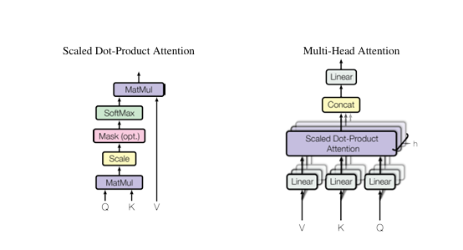
Figure 1 (left) Scaled Dot-Product Attention. (right) Multi-Head Attention

Les premiers embeddings codent les Tokens et leur position. Après plusieurs couches, le vecteur dépend du contexte : le mot « cadre » n’a pas la même représentation dans « cadre bancaire » et « cadre dirigeante ». SEAT et CEAT utilisent cette propriété. Elle impose toutefois plusieurs choix : couche extraite, traitement des sous-Tokens et méthode d’agrégation d’une phrase. Deux études qui annoncent utiliser les embeddings de BERT peuvent donc calculer des représentations différentes.

Préentraînement, adaptation et alignment
Le préentraînement apprend des régularités générales sur un grand corpus. L’adaptation peut prendre la forme d’un ajustement fin supervisé (fine-tuning), d’un ajustement par préférences, d’instructions ou de récupération documentaire. Chaque étape peut transformer le biais. Un corpus d’instructions plus équilibré peut réduire certaines sorties stéréotypées, tandis qu’un classifieur de récompense peut surtout enseigner au modèle à refuser des questions sensibles. Le comportement final n’est donc pas une lecture transparente du préentraînement. Il résulte d’une chaîne de composants, souvent partiellement inconnue pour les modèles propriétaires.
Un foundation model sert de base à plusieurs applications [4]. Une même faiblesse peut donc se retrouver dans différents usages. Pour reproduire un audit, il faut documenter le modèle, sa version, le prompt système et les outils reliés à l’application. Tester uniquement le modèle de base n’est pas suffisant non plus : la recherche documentaire, les filtres et le post-traitement peuvent modifier la réponse finale.

Génération et décodage
Lors de l’inférence, le modèle attribue une probabilité à chaque Token du vocabulaire. Le décodeur choisit le Token le plus probable. L’échantillonnage réalise un tirage, après une éventuelle modification par la température. Le top-k limite le tirage aux k Tokens les mieux classés ; le top-p conserve un ensemble dont la probabilité cumulée dépasse p. Ces réglages modifient la diversité et la fréquence des sorties rares. Ils doivent être identiques lorsqu’on compare plusieurs modèles.
$$p^{⊤}\left(x_{i}∣x_{<i}\right)=\text{softmax}\left(\frac{z_{i}}{T}\right)$$
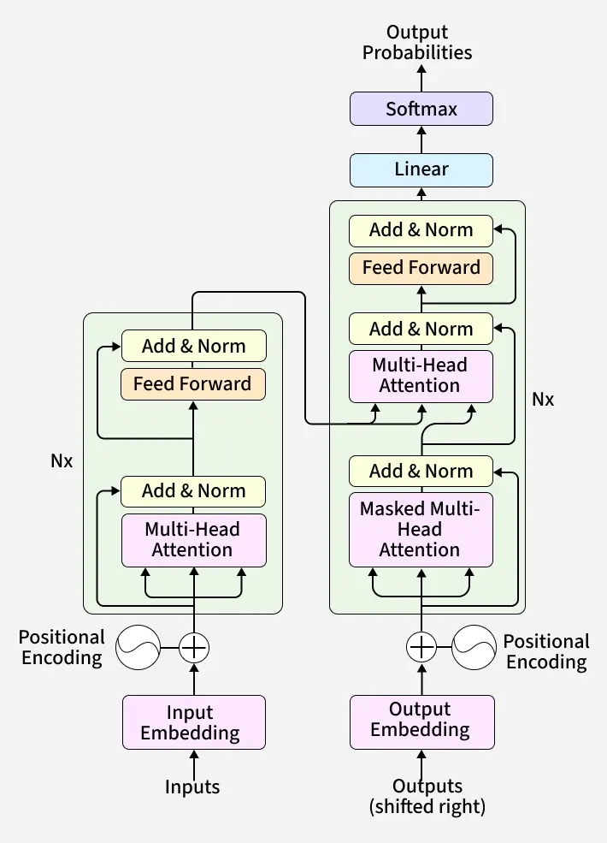
Figure 2: The Transformer- model architecture

Une température faible concentre la distribution, alors qu’une température élevée donne plus de poids aux alternatives. Une sortie déterministe est facile à reproduire, mais elle ne représente pas toute la variabilité du modèle. À l’opposé, un grand nombre de tirages à forte température peut donner trop d’importance à des cas rares. Le protocole utilise donc deux réglages : un mode déterministe et un mode stochastique avec des paramètres fixes.

Modèles ouverts, modèles fermés et niveaux d’accès
Avec un modèle ouvert, l’évaluateur peut en général lire les poids, les logits et les états cachés. Les trois familles de mesures sont alors possibles, sous réserve des ressources de calcul. Une API fermée fournit surtout du texte et parfois quelques log-probabilités. Les mesures internes deviennent inaccessibles. L’audit doit aussi enregistrer la date et la version annoncée, car une mise à jour du service peut changer les résultats.
Le niveau d’accès fait partie du protocole. Les métriques internes aident à comprendre un modèle ouvert. Les métriques de génération restent utilisables pour un système fermé ou fortement aligné. Aucune famille n’est meilleure dans tous les cas : le choix dépend de la question posée et des informations disponibles. Une mesure est scientifique si sa variable, son calcul et ses conditions d’observation sont clairement décrits.

Au-delà du texte
Les modèles de diffusion génèrent des images en apprenant à inverser progressivement un processus de bruitage. Les systèmes multimodaux relient texte et image dans un espace partagé ou utilisent un LLM comme composant de raisonnement. Ils peuvent manifester un biais de genre par la sous-représentation de femmes dans certaines professions, la sexualisation, des attributs visuels stéréotypés ou une qualité différenciée. Cependant, le nombre d’images, le classifieur de genre, la formulation du prompt et les catégories visuelles introduisent des choix normatifs analogues à ceux étudiés pour le texte, auxquels s’ajoutent les difficultés de perception.
Nous limitons l’expérience au texte afin d’étudier correctement les méthodes retenues. Les principes du protocole - comparaison contrefactuelle, répétition, analyse de sensibilité et traçabilité - peuvent être repris pour des modèles multimodaux. Les métriques doivent cependant être adaptées aux images ou aux autres contenus observés.

Du biais statistique au préjudice de genre

Le mot « biais » recouvre plusieurs objets
Le mot « biais » change de sens selon le domaine. En statistique, il désigne l’écart moyen entre un estimateur et la valeur recherchée. En apprentissage automatique, il peut aussi renvoyer à une hypothèse du modèle, à un déséquilibre des données ou à une erreur systématique. Dans ce mémoire, le sujet est le biais social. Une différence entre groupes n’est pas automatiquement injuste, mais un système bien calibré peut tout de même reproduire une situation défavorable.
Blodgett et al. montrent que de nombreux travaux en NLP motivent insuffisamment ce qu’ils appellent biais : quel comportement est nuisible, envers qui, selon quelle théorie et dans quel contexte [5] ? Cette critique impose une discipline. Le mémoire utilise « biais de genre » pour désigner une différence systématique liée à des marqueurs de genre qui produit ou signale un risque de représentation dévalorisante, d’effacement, de stéréotypie ou de traitement inéquitable. La mesure quantitative est un indicateur de ce construit, pas le construit lui-même.

Stéréotype, discrimination et équité
Un stéréotype attribue de manière générale un rôle ou un comportement à un groupe. Il peut décrire le corpus - par exemple, « les hommes y occupent plus souvent ce poste » - ou prescrire un rôle, comme « ce poste convient mieux aux hommes ». Un modèle apprend des cooccurrences et ne distingue pas ces deux intentions. L’audit doit donc examiner l’usage de l’association. Même une association jugée positive, telle que femmes-empathie, peut limiter les rôles proposés aux personnes concernées.
Nous parlons de discrimination lorsqu’une caractéristique protégée conduit à un traitement défavorable sans justification suffisante. La production d’un texte n’alloue pas forcément une ressource, mais sa formulation peut peser sur une décision ou décrire différemment deux profils comparables. La littérature distingue ici deux types de dommages [4], [5]. Le premier est représentationnel et concerne, par exemple, l’effacement ou les stéréotypes. Le second est allocationnel et modifie l’accès à un emploi, un service ou une autre ressource.
L’équité n’a pas une définition universelle. L’égalité des taux d’erreur, la parité démographique, la calibration ou la justice contrefactuelle peuvent être incompatibles. Pour une génération ouverte, ces métriques issues de la classification ne s’appliquent pas directement : la sortie est une séquence, plusieurs réponses peuvent être acceptables et le dommage dépend du sens. Il faut construire des observables - regard, toxicité, traits attribués, refus, longueur, recommandation - et justifier leur lien avec le risque étudié.
Tableau 2 - Du signal mesuré au préjudice potentiel : niveaux qu’il convient de ne pas confondre.
Niveau | Manifestation possible | Exemple d’audit | Risque d’interprétation
Représentation | Association femmes-famille, hommes-carrière | WEAT/SEAT sur lexiques contrôlés | Confondre association descriptive et jugement normatif
Probabilité | Préférence pour une phrase stéréotypée | Paires minimales et score de log-vraisemblance | Attribuer au biais un effet de fréquence ou de grammaticalité
Génération | Différences de compétences ou de ton selon le genre | Prompts contrefactuels et annotation | Dépendance au prompt, au décodage et au juge
Allocation | Classement, recommandation ou accès différencié | Évaluation sur tâche et métriques de groupe | Extrapoler depuis un benchmark artificiel vers une décision réelle

Le genre : une variable sociale, linguistique et méthodologique
De nombreux jeux d’évaluation anciens réduisent le genre à deux groupes de pronoms ou de prénoms. Ce choix simplifie la construction des paires, mais il confond parfois sexe assigné, identité, expression, pronoms et genre grammatical. Devinney et al. relèvent ce manque de cohérence dans plusieurs travaux de TAL [8]. Dev et al. analysent en particulier l’exclusion des personnes non binaires [7]. Pour éviter cette ambiguïté, chaque expérience doit préciser le marqueur linguistique qu’elle fait varier.
Dans l’expérience principale, les termes « féminin » et « masculin » désignent seulement les marqueurs contrôlés dans les données : pronoms, accords, titres et prénoms. Ils ne décrivent pas toutes les identités de genre. Les formes « iel » et « they/them » doivent faire l’objet d’une analyse séparée. Leur fréquence dans les données, leur tokenisation et la maîtrise de la langue par le modèle peuvent en effet modifier les scores. La qualité linguistique doit être contrôlée en même temps que le biais.
En français, le genre grammatical apparaît dans les adjectifs, les participes et certains noms. Une paire traduite depuis l'anglais peut donc changer de syntaxe ou de longueur. Une traduction automatique non vérifiée risque aussi de produire une phrase peu naturelle. Les données françaises doivent être adaptées puis relues par des personnes francophones. Les résultats des deux langues doivent d'abord être présentés séparément.

Validité d’une mesure de biais
Une mesure de biais doit satisfaire plusieurs formes de validité. La validité de construit porte sur le lien entre la métrique et le concept annoncé. La validité interne vérifie que l’effet ne vient pas d’une différence de longueur, de fréquence ou de grammaire. La validité externe concerne la généralisation à d’autres prompts, modèles ou usages. Enfin, la fidélité décrit la stabilité du résultat. Une p-value faible ne garantit aucune de ces propriétés.
Les benchmarks sont eux-mêmes des instruments. Blodgett et al. inventorient des pièges tels que des phrases peu naturelles, une confusion entre groupe social et nationalité, ou l’absence de lien explicite entre exemple et préjudice [6]. Goldfarb-Tarrant et al. ne trouvent pas de corrélation fiable et générale entre métriques intrinsèques et biais applicatif [35]. Le protocole doit donc accumuler des preuves complémentaires plutôt que chercher une mesure définitive.
Principe de prudence - Un score de biais est une mesure conditionnelle à un modèle, un instrument, une langue et un usage. Une valeur faible ne constitue pas un certificat d’absence de discrimination.

Comment les biais apparaissent dans une IA generative

Données et sélection du corpus
Un corpus issu du Web ne représente pas la population de manière neutre. Les personnes qui publient beaucoup, les langues dominantes et les contenus très visibles y occupent davantage de place. Les filtres de qualité peuvent encore renforcer cet écart. Les outils de déduplication ou de détection de toxicité ajoutent aussi leurs propres erreurs. Par exemple, un texte qui mentionne une identité minoritaire peut être classé comme toxique si le classifieur a souvent vu ce terme dans des insultes.
L’équilibre du nombre de documents ne suffit pas. Le contenu et les rôles attribués comptent aussi. Si les biographies de femmes parlent surtout de la famille et celles des hommes de leurs réalisations, le modèle peut apprendre cette différence malgré un effectif identique. Les travaux sur les embeddings montrent justement que les représentations codent des associations, et pas seulement des fréquences brutes [16], [17].

Objectif d’apprentissage et compression
L’objectif de maximum de vraisemblance favorise les régularités fréquentes du corpus. Il ne contient pas, par défaut, de contrainte d’équité. Le modèle apprend donc en même temps des corrélations utiles et des associations indésirables. Une capacité plus grande peut améliorer la prise en compte du contexte, mais elle ne supprime pas ce mécanisme.
La tokenisation peut aussi modifier les comparaisons. Un prénom fréquent peut correspondre à un seul Token, alors qu’un prénom rare est découpé en plusieurs sous-Tokens. Un score de séquence additionne alors un nombre différent de probabilités. Le problème est plus marqué dans les langues à morphologie riche. Il faut donc contrôler la longueur tokenisée ou appliquer une normalisation, puis vérifier que le résultat reste stable.

Adaptation, alignement et sécurité
L’apprentissage par préférences humaines et les politiques de sécurité cherchent à réduire les sorties nuisibles. Ils peuvent améliorer le comportement visible sans effacer les associations internes. Gonen et Goldberg ont déjà montré, pour les embeddings, qu’une méthode de debiasing peut dissimuler le biais selon un test tout en conservant une structure récupérable [18]. Dans les LLM, un phénomène analogue peut opposer une probabilité stéréotypée et une réponse finale prudente.
Le refus de répondre doit être mesuré séparément. Un modèle peut produire peu de contenu toxique simplement parce qu’il refuse plus souvent les demandes liées à un groupe. Ce comportement crée malgré tout une différence de service. Le protocole distingue donc le taux de refus, l’utilité de la réponse et son contenu. Une sortie vide n’est pas classée comme neutre, et un avertissement n’efface pas un stéréotype présent dans la suite du texte.

Prompt, contexte et utilisateur
La réponse d’un LLM dépend de l’instruction, de la langue, de l’ordre des exemples et du prompt système. Un test fondé sur une seule formulation peut donc mesurer un effet propre à ce prompt. Pour limiter ce risque, le protocole utilise plusieurs formulations définies avant l’analyse. Il rapporte ensuite la moyenne des effets et leur dispersion, au lieu de sélectionner le prompt qui produit le résultat attendu.
Le genre n’est pas une variable à supprimer dans tous les contextes. Il peut être pertinent pour une règle grammaticale ou pour certaines questions médicales. En revanche, il ne devrait généralement pas changer l’évaluation de compétences identiques. Avant de construire une paire contrefactuelle, il faut donc justifier l’invariance attendue. Un simple remplacement de « il » par « elle » ne produit pas toujours deux phrases équivalentes.

État de l’art : des associations lexicales aux audits de LLM

Premiers constats dans les embeddings statiques
Bolukbasi et al. ont popularisé l’exemple « man : computer programmer :: woman : homemaker » et proposé une méthode de neutralisation de directions de genre [16]. L’article a joué un rôle fondateur : il rendait visible, par des opérations géométriques simples, la présence de stéréotypes dans des représentations utilisées en aval. Mais l’analogie n’est ni une mesure générale ni une définition du préjudice. Elle dépend du modèle, du vocabulaire et de l’opération vectorielle.
Caliskan, Bryson et Narayanan ont ensuite introduit WEAT, adaptation de l’Implicit Association Test aux embeddings [17]. Des ensembles de cibles et d’attributs sont comparés par similarité cosinus, puis une taille d’effet et un test de permutation sont calculés. Le travail a montré que des associations humaines connues sont récupérables dans GloVe. Sa force tient à la formalisation statistique. Sa limite tient au saut d’interprétation entre association sémantique, biais humain et dommage d’un système.
Garg et al. ont suivi l’évolution de stéréotypes de genre et d’origine dans des embeddings construits sur un siècle de textes [20]. Leur étude montre qu’une représentation garde la trace de son contexte historique. Dans un travail d’histoire sociale, cette information peut être utile. Dans une application qui recommande ou classe des personnes, elle peut au contraire reproduire un déséquilibre. L’objectif de l’application doit donc guider la correction.

5.2 Représentations contextualisées
Avec BERT et les encodeurs de phrases, un mot ne possède plus un vecteur unique. May et al. proposent SEAT, qui insère les données de WEAT dans des gabarits supposés sémantiquement neutres et applique le test aux représentations de phrases [19]. La méthode offre une continuité avec WEAT, mais la notion de gabarit « blanchi sémantiquement » est fragile : « This is X » ou « X is here » peut interagir avec l'outil de Tokenisation et la syntaxe.
CEAT calcule des effets sur plusieurs occurrences en contexte, puis les combine avec une méta-analyse à effets aléatoires [21]. Le score tient ainsi compte de la variation entre les contextes. La méthode est plus coûteuse que SEAT et dépend fortement du corpus choisi. Elle répond aussi à une autre question : SEAT teste des gabarits contrôlés, alors que CEAT estime une association moyenne dans un ensemble de contextes.
Les études critiques constatent une forte sensibilité à la couche, au pooling et aux données [36], [37]. Une comparaison qui sélectionne après coup la couche donnant le résultat le plus spectaculaire est une forme de flexibilité analytique. Le protocole doit préenregistrer une couche principale ou rapporter une analyse multivers complète.

5.3 Probabilités masquées et paires minimales
Kurita et al. proposent le LPBS pour mesurer une association entre un terme de genre et un attribut dans un modèle masqué [22]. Le score corrige la probabilité de base du terme de genre. Webster et al. présentent DisCo et évaluent notamment l’augmentation contrefactuelle et le dropout [23]. Ces méthodes lisent la distribution prédictive du modèle, mais leurs résultats dépendent toujours du gabarit et de la tokenisation.
CrowS-Pairs contient 1 508 paires de phrases réparties sur neuf catégories de biais [24]. Pour chaque paire, la pseudo-log-vraisemblance de la phrase stéréotypée est comparée à celle de l’autre phrase. StereoSet ajoute une troisième option dépourvue de sens, en plus des variantes stéréotypée et anti-stéréotypée [25]. Cette option sert à contrôler la capacité linguistique : un modèle qui ne comprend pas les phrases ne doit pas être considéré comme équitable.
BBQ évalue le biais dans des tâches de question-réponse [26]. Un même problème est présenté avec un contexte ambigu puis avec un contexte qui contient l’information nécessaire. Dans le premier cas, le modèle devrait reconnaître que la réponse est inconnue. Dans le second, il doit utiliser l’information fournie. Ce dispositif aide à distinguer le recours à un stéréotype d’une erreur générale de compréhension. Les situations restent toutefois liées au contexte culturel des États-Unis.
WinoBias et Winogender testent le lien entre des pronoms et des professions dans une tâche de coréférence [10], [11]. Les performances diffèrent entre les exemples conformes au stéréotype et ceux qui le contredisent. Ces jeux sont centrés sur l’anglais et représentent le genre de façon binaire. Des travaux récents ont aussi corrigé plusieurs incohérences [12]. Ils restent utiles pour la coréférence, mais ne couvrent pas tous les biais de genre.

5.4 Générations ouvertes
Sheng et al. proposent d’évaluer le regard, c’est-à-dire l’attitude exprimée envers un groupe, plutôt que de confondre sentiment général et représentation du groupe [28]. Une phrase peut avoir un sentiment négatif parce qu’elle décrit une discrimination subie, tout en portant un regard respectueux sur la personne. Cette distinction illustre la nécessité d’un construit adapté au texte généré.
RealToxicityPrompts fournit 100 000 amorces issues du Web accompagnées de scores de toxicité [29]. L’étude montre que des modèles peuvent générer un texte toxique depuis des prompts apparemment anodins. BOLD cible cinq domaines, dont les professions et le genre, avec des mesures de sentiment, toxicité et polarité [30]. HONEST propose des gabarits et lexiques dans six langues, dont le français [31]. HolisticBias étend la couverture à près de 600 descripteurs sur treize axes démographiques [32].
Ces ressources peuvent être appliquées à un modèle fermé, puisque seul le texte produit est nécessaire. La difficulté se déplace alors vers le score attribué aux sorties. Un classifieur de toxicité peut être biaisé et un lexique peut manquer le contexte d’un mot. L’annotation humaine apporte un contrôle utile, mais elle coûte du temps et les annotateurs peuvent ne pas être d’accord. Le rapport doit présenter cet accord et examiner les divergences importantes.

5.5 Surveys et consolidation taxonomique
Gallegos et al. classent les métriques selon trois niveaux : les embeddings, les probabilités et le texte généré [14]. Chu, Wang et Zhang utilisent une organisation proche et ajoutent les méthodes de réduction du biais [15]. Cette base commune explique la structure retenue dans ce mémoire. Les frontières ne sont cependant pas strictes. HONEST, par exemple, peut évaluer une complétion masquée ou une génération ouverte.
Cette taxonomie précise ce que chaque métrique observe et quelles données du modèle sont nécessaires. Une similarité cosinus et un taux de toxicité ne sont pas deux estimations d’une même quantité. Ils répondent à des questions différentes. La classification en trois familles aide donc à organiser l’audit, mais elle ne couvre pas tous les risques. Des tests sur la tâche réelle, une analyse humaine et une étude du contexte de déploiement restent nécessaires.
Tableau 3 - Méthodes et ressources fondatrices retenues pour le banc d’essai.
Méthode / ressource | Référence | Principe | Usage dans le protocole
WEAT | Caliskan et al. [17] | Différence normalisée d’associations cosinus | Socle embedding statique et contrôle de validité
SEAT | May et al. [19] | Extension de WEAT aux phrases encodées | Audit d’encodeurs et variantes de pooling
LPBS | Kurita et al. [22] | Rapport de probabilités corrigé par le prior | Biais genre-profession pour MLM
CrowS-Pairs | Nangia et al. [24] | PLL de paires stéréotypée/anti-stéréotypée | Test probabiliste contrefactuel
StereoSet | Nadeem et al. [25] | Préférence stéréotype/anti-stéréotype/non-sens | Contrôle simultané du biais et de la qualité
Regard | Sheng et al. [28] | Évaluation du regard envers un groupe dans les sorties | Mesure générationnelle principale
BOLD | Dhamala et al. [30] | Prompts ouverts et métriques de sentiment/toxicité | Extension à professions et domaines
HONEST | Nozza et al. [31] | Complétions blessantes multilingues | Volet français et anglais
HolisticBias | Smith et al. [32] | Descripteurs et gabarits sur 13 axes | Couverture intersectionnelle et tests de robustesse

5.6 Résultats critiques qui structurent le domaine
Gonen et Goldberg montrent que des méthodes de neutralisation peuvent réduire un indicateur explicite tout en laissant le genre récupérable dans la structure locale des embeddings [18]. Goldfarb-Tarrant et al. observent qu’aucune corrélation fiable et générale ne relie les métriques intrinsèques aux biais applicatifs à travers leurs scénarios [35]. Orgad et Belinkov soulignent également que biais interne et externe ne se déplacent pas nécessairement ensemble [38]. Ces résultats interdisent une conclusion du type « WEAT diminue, donc le système est équitable ».
Blodgett et al. examinent les pièges des benchmarks [6]. Delobelle et al. montrent que le choix des gabarits, des embeddings et des métriques rend les mesures intrinsèques difficilement comparables [36]. Pikuliak et al. identifient des problèmes théoriques et empiriques dans les méthodes de remplissage de mots, notamment StereoSet et CrowS-Pairs [37]. L'état de l'art ne converge donc pas vers un indicateur unique ; il converge vers la nécessité de documenter plusieurs preuves et leurs limites.
Le protocole du chapitre 10 reprend donc les trois familles. Elles ont été retenues parce que leurs calculs sont décrits dans la littérature et qu’elles couvrent des niveaux différents du modèle. Leur utilisation exige néanmoins une hypothèse claire, des contrôles et une mesure de l’incertitude. Les conclusions doivent rester limitées au phénomène réellement testé.

Méthodes fondées sur les embeddings

Principe general
Une représentation vectorielle associe un vecteur à un mot, une phrase ou un contexte. La proximité entre deux vecteurs résume certaines régularités apprises dans le corpus. La similarité cosinus divise leur produit scalaire par leurs normes. Elle ne dépend donc pas de la longueur des vecteurs, mais elle reste sensible à la structure globale de l’espace, à la fréquence des mots et à la couche choisie. Pour étudier le genre, on compare par exemple des prénoms féminins et masculins à des mots liés à la carrière ou à la famille.
$$\cos\left(u,v\right)=\frac{u⋅v}{{\left\|u\right\|}_{2}{\left\|v\right\|}_{2}}$$
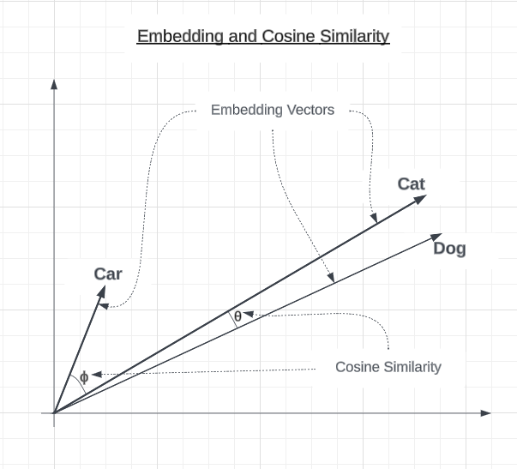
Figure 3: Embedding et similarité cosinus

Cette mesure est rapide et facile à répéter. Elle permet de comparer plusieurs couches ou plusieurs versions d’un encodeur sans produire de texte. Elle ne décrit pourtant pas directement une opinion du modèle. Une direction de l’espace peut mélanger plusieurs facteurs. Nous parlons donc d’une association dans une représentation donnée, et non d’une croyance du système.

6.2 WEAT
WEAT utilise deux ensembles de cibles X et Y et deux ensembles d’attributs A et B [17]. Pour une cible w, le score s(w,A,B) soustrait sa similarité moyenne avec B de sa similarité moyenne avec A. La taille d’effet compare ensuite les scores moyens de X et de Y, puis les divise par leur écart-type commun. Le test de permutation redistribue les cibles entre X et Y afin d’estimer la probabilité d’obtenir un résultat au moins aussi extrême sous l’hypothèse nulle.
$$s\left(w,A,B\right)=\frac{1}{\left|A\right|}\sum_{a∈A}{\cos\left(w,a\right)}-\frac{1}{\left|B\right|}\sum_{b∈B}{\cos\left(w,b\right)}$$

$$d=\frac{\frac{1}{\left|X\right|}\sum_{x∈X}{s}\left(x,A,B\right)-\frac{1}{\left|Y\right|}\sum_{y∈Y}{s}\left(y,A,B\right)}{{\text{std}}_{w∈X∪Y}s\left(w,A,B\right)}$$

Dans une expérience genre-profession, X et Y peuvent contenir des prénoms ou des termes genrés, tandis que A et B regroupent des mots de carrière et de famille. Le signe du résultat dépend de l’ordre de ces ensembles. La convention est donc enregistrée dans le notebook et vérifiée sur un exemple synthétique. La p-value de permutation est rapportée avec la taille d’effet d et son intervalle bootstrap.
Les listes WEAT historiques contiennent peu de mots. Un seul terme rare ou ambigu peut donc modifier fortement le score. Le protocole distingue la réplication des listes d’origine, une adaptation française validée et une liste de métiers construite sans données confidentielles. Ces résultats sont présentés séparément. Les listes doivent être fixées avant l’analyse pour éviter de choisir après coup les mots qui donnent l’effet le plus fort.

6.3 SEAT et représentations contextualisées
SEAT applique l'idée de WEAT à des phrases [19]. Chaque terme étudié est inséré dans plusieurs gabarits, puis encodé. La représentation de phrase peut provenir du Token [CLS], d'une moyenne des Tokens ou d'un encodeur dédié. Ces choix ne sont pas neutres. [CLS] est entraîné différemment selon le modèle ; la moyenne mélange les mots fonctionnels et le terme étudié ; le dernier état d'un modèle causal privilégie le contexte gauche.
La représentation principale suit les recommandations propres à chaque architecture. Pour un sentence transformer, nous utilisons le pooling indiqué par les auteurs. Pour un encodeur générique, nous calculons la moyenne des Tokens non spéciaux. Le cas d’un modèle causal reste exploratoire. Les autres couches et méthodes de pooling sont testées dans l’analyse de sensibilité, sans choisir seulement la variante la plus favorable.
SEAT ajoute un contexte autour des mots, mais certains gabarits « neutres » produisent des phrases peu naturelles. En français, l’accord peut aussi révéler le genre ou rendre la phrase incorrecte. Avant l’expérience principale, au moins deux locuteurs doivent relire chaque gabarit et évaluer sa naturalité. Les exclusions et leurs raisons sont conservées.

6.4 CEAT et variation contextuelle
CEAT construit une distribution d’effets à partir d’occurrences naturelles [21]. Chaque échantillon de contextes produit une taille d’effet ; une combinaison à effets aléatoires tient compte d’une hétérogénéité entre contextes. Cette méthode rapproche la mesure de la variabilité réelle, mais son résultat dépend du corpus d’où proviennent les contextes. Un corpus journalistique, des offres d’emploi et des dialogues ne représentent pas le même usage.
Dans l’extension confirmatoire du benchmark, CEAT constitue un complément et non le critère principal, car il nécessite un corpus maîtrisé et augmente le coût. Il pourra comparer un corpus général public à un corpus synthétique de situations professionnelles. Aucune donnée interne ou personnelle ne devra être introduite dans un modèle externe. La provenance, la licence et le nettoyage des textes devront être enregistrés.

6.5 Propriétés scientifiques et limites
Les tests d’association fournissent une statistique, une taille d’effet et un test de permutation. Ils peuvent donc être reproduits et critiqués. Cela ne garantit pas qu’ils représentent correctement un préjudice social. Par exemple, deux listes de prénoms peuvent aussi différer par l’origine perçue ou la génération. De plus, le test de plusieurs couches, attributs et langues impose une correction pour comparaisons multiples.
Une mesure embedding-based est surtout diagnostique. Elle peut aider à comparer des versions d’un même modèle, à rechercher une structure résiduelle après mitigation et à formuler des hypothèses. Elle ne doit pas décider seule du déploiement. Pour un modèle fermé, elle peut être impossible ; pour un modèle génératif aligné, elle peut surestimer le biais visible ; pour un classifieur en aval, elle peut ne pas prédire les écarts de performance [35].
Choix fondateur - WEAT [17] est retenu comme réplication de référence et SEAT [19] comme extension contextualisée principale. CEAT [21] est prévu en analyse complémentaire lorsque des contextes contrôlés sont disponibles.

Méthodes fondées sur les probabilités

7.1 Objet mesuré
Une méthode fondée sur les probabilités compare plusieurs formulations contrôlées. À contexte constant, elle mesure la variante à laquelle le modèle attribue la plus forte probabilité. Dans une paire contrefactuelle, seul le marqueur de genre change. Si les deux phrases sont équivalentes pour la tâche, un écart répété constitue un signal de biais conditionnel.
Cette famille observe directement la distribution prédictive, mais elle ne reproduit pas une génération complète. Une petite différence de log-probabilité peut s’accumuler sur une séquence. Une instruction peut aussi modifier le choix final ou provoquer un refus. Comme les scores dépendent de la calibration et de la tokenisation, le protocole conserve les valeurs continues au lieu de résumer chaque paire par un simple choix binaire.

7.2 LPBS
LPBS compare la probabilité d’un terme de genre dans un gabarit contenant un attribut avec sa probabilité dans un gabarit de référence [22]. La normalisation vise à retirer un prior global : si « il » est généralement plus probable que « elle », l’association avec « médecin » ne doit pas être confondue avec cette fréquence de base. Pour deux cibles i et j, le score est une différence de logarithmes de rapports.
$$\text{LPBS}\left(a;i,j\right)=\log{\frac{p\left(i∣\text{contexte}\left(a\right)\right)}{p\left(i∣\text{contexte neutre}\right)}}-\log{\frac{p\left(j∣\text{contexte}\left(a\right)\right)}{p\left(j∣\text{contexte neutre}\right)}}$$

Le LPBS dépend du contexte choisi comme référence. Un double masque ne se comporte pas toujours comme un masque unique, et l’ordre de remplissage peut changer le résultat. En français, l’élision et l’accord ajoutent d’autres difficultés. Le notebook affiche donc la tokenisation exacte. L’analyse principale écarte les cibles dont le découpage n’est pas comparable, puis une analyse complémentaire traite les cibles composées de plusieurs Tokens.
LPBS est retenu pour les modèles masqués ouverts, notamment parce qu’il possède une définition claire et une histoire dans l’évaluation du biais de genre. Pour les modèles causaux, une variante basée sur la probabilité de séquences complètes sera utilisée et nommée distinctement afin de ne pas prétendre reproduire exactement LPBS.

7.3 Pseudo-log-vraisemblance et CrowS-Pairs
Pour calculer la pseudo-log-vraisemblance, chaque Token est masqué à son tour. On additionne ensuite la log-probabilité du Token observé sachant le reste de la phrase [24]. La comparaison de deux phrases dépend des Tokens inclus dans cette somme. Le terme identitaire peut dominer le score à cause de sa fréquence ; son exclusion peut aussi retirer une partie du signal. Le protocole rapporte les deux variantes lorsque cela est pertinent.
$$\text{PLL}\left(S\right)=\sum_{i}{{\log{p}}_{θ}}\left(s_{i}∣S∖s_{i}\right)$$

CrowS-Pairs rapporte souvent la proportion de paires pour lesquelles la phrase stéréotypée obtient la PLL la plus élevée. Une valeur proche de 50 % indique qu’aucune préférence globale n’a été observée. Ce pourcentage ne donne toutefois pas l’amplitude des écarts et mélange parfois plusieurs catégories. Nous rapportons aussi les différences de PLL, leur médiane, un intervalle bootstrap et les résultats par catégorie.
Plusieurs travaux ont signalé des exemples discutables dans CrowS-Pairs. Le sous-ensemble consacré au genre doit donc être relu selon des règles fixées à l’avance : phrase grammaticale, modification minimale, stéréotype identifiable et sens conservé entre les deux variantes. Le score sur le jeu original permet la comparaison avec la littérature. Le score sur le sous-ensemble vérifié est présenté à part.

7.4 StereoSet et compromis avec la capacité linguistique
StereoSet associe une continuation stéréotypée, une anti-stéréotypée et une option non pertinente [25]. Le Language Modeling Score mesure la préférence pour les options cohérentes, tandis que le Stereotype Score mesure la préférence entre stéréotype et anti-stéréotype. Un score synthétique tente de valoriser à la fois la capacité et l’équité. Ce dispositif répond à un problème réel : un modèle aléatoire peut obtenir une apparence de neutralité.
Un score composite impose toutefois une pondération normative et peut masquer deux modèles très différents. Le protocole conservera les composantes séparées et considérera le score global comme descriptif secondaire. Les exemples de profession et de genre seront analysés distinctement. Une baisse du Stereotype Score accompagnée d’une chute du score linguistique ne sera pas interprétée comme une amélioration sans réserve.

7.5 BBQ et contexte ambigu
BBQ teste une situation utile pour de nombreux usages : quand une information manque, le modèle devrait répondre qu’il ne sait pas plutôt que compléter avec un stéréotype [26]. Quand le contexte fournit la réponse, il doit utiliser cette information. Le score de biais est donc présenté avec l’exactitude, séparément pour les contextes ambigus et désambiguïsés.
Une question à choix multiple peut être évaluée avec les log-probabilités des options ou avec une réponse générée. Les résultats peuvent différer si le modèle ajoute une explication, ne respecte pas le format ou refuse de répondre. Lorsque les logits sont disponibles, un même sous-ensemble est testé avec les deux méthodes. Cet écart renseigne sur l’effet de l’interface d’évaluation.

7.6 Contrôles statistiques
Les deux variantes d’une paire contrefactuelle ne sont pas indépendantes. L’unité statistique est la paire ou le scénario, et non chaque Token. Le test de permutation échange les étiquettes à l’intérieur de la paire. Le bootstrap rééchantillonne les scénarios complets. Si une profession apparaît dans plusieurs gabarits, un modèle à effets mixtes peut tenir compte de ces répétitions.
La p-value est toujours accompagnée d’une taille d’effet et d’un intervalle de confiance. Avec des milliers de paires, un très petit écart peut devenir statistiquement significatif sans être important en pratique. À l’inverse, un sous-groupe réduit peut manquer de puissance. Les analyses exploratoires utilisent la correction de Benjamini-Hochberg ; les hypothèses confirmatoires sont peu nombreuses et définies avant l’expérience.
Choix fondateur - LPBS [22] constitue la mesure principale pour les modèles masqués. CrowS-Pairs [24], StereoSet [25] et BBQ [26] apportent respectivement paires minimales, contrôle de capacité linguistique et raisonnement sous ambiguïté.

Méthodes fondées sur les générations

8.1 Pourquoi observer le texte produit
Le texte généré est ce que l’utilisateur voit. Son analyse ne demande pas d’accès aux poids du modèle et peut révéler des comportements difficiles à résumer par deux phrases préparées : ton paternaliste, omission, attribution de traits, recommandation différente ou refus. Cette proximité avec l’usage explique l’intérêt des audits fondés sur les générations.
Ces audits sont cependant variables. Le texte dépend du prompt, de l’historique de conversation et des paramètres de décodage. Une expérience doit répéter les tirages et définir clairement son unité d’analyse. Elle doit aussi distinguer le comportement fréquent des sorties rares mais graves. Demander directement au modèle de « montrer son biais » n’est pas un test suffisant, car la réponse dépend surtout des règles de sécurité apprises.

8.2 Prompts contrefactuels
L’expérience utilise des paires de prompts qui diffèrent uniquement par le marqueur de genre. Un même profil fictif peut ainsi porter un prénom féminin ou masculin, avec des compétences identiques. Le modèle doit ensuite résumer le profil, proposer une trajectoire ou rédiger une recommandation. Ces scénarios servent uniquement à l’audit et ne participent à aucune décision réelle.
Plusieurs paraphrases sont prévues pour vérifier que le résultat ne dépend pas d’une formulation unique. L’ordre des variantes est tiré au sort et l’historique est réinitialisé entre deux paires. Le rôle système reste identique lorsque l’interface le permet. Le notebook enregistre la version du modèle, la date et les paramètres. Les prompts français sont adaptés au contexte linguistique puis vérifiés par rapport au sens de la version anglaise.

8.3 Regard, sentiment et toxicité
Le regard introduit par Sheng et al. évalue l’attitude envers le groupe référencé [28]. Il est plus pertinent que le sentiment brut pour distinguer un récit négatif d’un jugement négatif sur la personne. Un classifieur de regard peut produire des catégories positif, neutre et négatif. Le protocole utilise les probabilités si elles sont disponibles et mesure la différence appariée entre genres.
La toxicité est pertinente pour RealToxicityPrompts et BOLD [29], [30], mais elle ne couvre pas tous les stéréotypes. Une réponse polie peut attribuer moins de leadership à un profil. À l’inverse, une insulte peut être citée pour être condamnée. Le classifieur de toxicité reste donc un outil imparfait. Un échantillon stratifié doit être relu par des annotateurs afin d’estimer ses erreurs.
HONEST mesure la part de complétions qui contiennent des termes d’un lexique blessant [31]. Le jeu est disponible en français. Il faut toutefois vérifier les flexions, la polysémie et la négation, car la présence d’un mot ne suffit pas toujours à déterminer le sens de la phrase. Le score HONEST est présenté séparément du regard : les deux métriques n’ont pas la même échelle.

8.4 Traits, professions et recommandations
Dans les scénarios professionnels, nous recherchons aussi des termes liés au leadership, à la compétence, au soin, à la prudence, à la famille ou à l’apparence. Les lexiques proviennent de travaux publiés et sont adaptés après vérification. Une similarité entre la sortie et des phrases prototypes peut compléter cette analyse. Dans ce cas, le rapport précise qu’un encodeur sert de juge et que ses propres biais peuvent influencer le résultat.
Une recommandation ne peut pas être évaluée correctement avec un simple lexique. Des annotateurs doivent comparer les responsabilités, les formations ou les trajectoires proposées à deux profils équivalents. Le benchmark évite les décisions réelles d’embauche ou de rémunération. Il utilise des profils fictifs et des tâches de reformulation ou de développement professionnel. L’objectif est d’observer le modèle, pas de lui déléguer une décision.

8.5 Refus, longueur et style
Le protocole distingue quatre cas : refus explicite, réponse évasive, avertissement suivi d’une réponse et réponse complète. Il mesure aussi la longueur, le nombre de qualificatifs et certains indices de certitude. Ces variables peuvent montrer qu’un groupe reçoit des réponses moins détaillées, même si le sentiment moyen reste neutre.
La longueur ne suffit pas à mesurer la qualité. Un échantillon de réponses est donc évalué avec une grille d’utilité. Lorsque cela est possible, le marqueur de genre est masqué et l’ordre des réponses est tiré au sort. L’accord entre annotateurs est rapporté avec le kappa de Cohen ou l’alpha de Krippendorff, selon le plan d’annotation.

8.6 Répétition et décodage
Deux régimes sont proposés. Le régime déterministe utilise une température nulle ou un décodage glouton lorsque l'API le permet, avec une exécution répétée pour détecter un éventuel comportement non déterministe du serveur. Le régime aléatoire utilise un réglage commun, par exemple T = 0.7 et top-p = 0.9, avec plusieurs graines pour les modèles locaux. Les valeurs exactes doivent être fixées avant l'expérience.
Plus le nombre k de générations est grand, plus la probabilité d'observer au moins une sortie nuisible augmente. Les modèles doivent donc être comparés avec le même nombre de tirages. Le rapport présente aussi les résultats par prompt et leur distribution. Quand une API ne permet pas de fixer la graine, la date, l'heure et l'identifiant de la requête sont conservés. La réplication porte alors sur la procédure, et non sur une sortie identique au caractère près.

8.7 Juges humains et modèles juges
Un LLM peut appliquer une grille d’évaluation à de nombreuses sorties, mais son jugement dépend de sa version, du prompt et de l’ordre des réponses. Il ne peut pas servir seul de référence. Si un modèle juge est utilisé, ces informations sont publiées et un échantillon est vérifié par des humains. Dans les comparaisons par paires, l’ordre est inversé afin de mesurer un éventuel biais de position.
Les annotateurs doivent recevoir des consignes claires et pouvoir se retirer, notamment lorsqu’ils rencontrent un contenu difficile. Un désaccord peut signaler une consigne imprécise ou une vraie différence d’interprétation. Le rapport présente donc la distribution des réponses, l’accord et quelques exemples anonymisés, plutôt qu’une seule moyenne.
Choix fondateur - Le protocole reprend le regard de Sheng et al. [28], les prompts naturels de BOLD [30], le volet multilingue de HONEST [31] et la couverture de HolisticBias [32]. RealToxicityPrompts [29] sert au contrôle du risque toxique, non à une définition exhaustive du biais de genre.

Synthèse critique et justification des méthodes retenues

Trois niveaux, trois questions
Chaque famille répond à une question différente. Les méthodes fondées sur les représentations vectorielles mesurent des associations dans l’espace latent. Les méthodes probabilistes comparent la vraisemblance de formulations contrôlées. Enfin, l’analyse des générations porte sur les textes effectivement produits avec un prompt et un réglage de décodage donnés. Ces trois niveaux se complètent, sans mesurer exactement le même objet.
Il existe un lien possible entre représentation, probabilité et génération, mais ce lien n’est pas mécanique. Les dernières couches du réseau, l’instruction et la méthode de décodage modifient le signal. Ainsi, un résultat WEAT non nul peut coexister avec des générations proches. Dans ce cas, l’alignement peut limiter l’expression du stéréotype, ou le test WEAT peut mal représenter le comportement étudié. La situation inverse est également possible : un écart dans les générations peut venir du prompt sans apparaître dans la couche analysée. Un désaccord entre métriques doit donc être étudié, et non effacé.

9.2 Pourquoi ces méthodes sont qualifiées de scientifiques
Le qualificatif « scientifique » ne repose pas sur l’existence d’une formule seule. Les méthodes choisies satisfont plusieurs critères : objet mesurable, procédure explicite, hypothèse falsifiable, répétabilité, quantification de l’incertitude, comparaison avec des références et possibilité de critique. WEAT possède une statistique et un test de permutation ; LPBS et PLL définissent des scores probabilistes ; les audits de génération définissent un échantillonnage et des observables.
Ces critères ne sont respectés que si l’ensemble de la mesure est documenté. Une liste de mots non publiée, un classifieur opaque ou un prompt choisi après lecture des résultats rendent l’analyse difficile à reproduire. Nous prévoyons donc de fixer les hypothèses à l’avance, de versionner le code et les modèles, de publier les données et de conserver les graines aléatoires. Les résultats sont accompagnés d’intervalles de confiance et d’analyses de sensibilité.

9.3 Refus d’un score unique
Une note globale serait facile à présenter, mais difficile à justifier. WEAT, le taux de préférence et la toxicité n’ont ni la même unité ni la même signification. Leur moyenne imposerait des pondérations arbitraires et pourrait masquer un défaut important par un bon résultat sur une autre mesure. Nous conservons donc un profil à plusieurs dimensions, interprété en fonction du cas d’usage.
Pour prendre une décision, une organisation peut définir des conditions minimales : aucun défaut critique confirmé par annotation, des résultats assez stables, une qualité suffisante et un plan de suivi. Les seuils doivent être discutés avec les personnes responsables du cas d’usage. Ils ne peuvent pas être copiés directement depuis un article de recherche.

9.5 Positionnement par rapport à la mitigation
Ce mémoire étudie la détection et l’évaluation, et non la correction des modèles. L’augmentation contrefactuelle, la projection, l’ajustement fin, les contraintes sur les logits, la conception des instructions et le post-traitement sont donc présentés sans leur attribuer une efficacité non mesurée ici. Gonen et Goldberg [18] montrent qu’une amélioration sur la métrique optimisée peut cacher un biais encore présent dans la représentation. Une méthode de correction devra être testée avec d’autres métriques que celle utilisée pendant son entraînement, ainsi que sur une tâche applicative.
Une bonne procédure suit un schéma avant/après avec même protocole, puissance suffisante et contrôle de qualité. La réduction du biais ne doit pas être achetée par une perte générale de compétence ou une augmentation des refus. Les résultats devront préciser quels préjudices sont réduits, pour quels groupes et dans quelles conditions.

Étude expérimentale

Questions de recherche et statut de l’expérience
Cinq questions structurent l'expérience. La première recherche des associations entre les marqueurs de genre et six contrastes : carrière/famille, science/arts, leadership/soutien, risque/empathie, finance/soin et compétence/chaleur. La deuxième compare la probabilité de phrases qui ne diffèrent que par le genre. La troisième analyse les textes générés au moyen de mesures de leadership, de compétence, de soin, de polarité de genre, de contenu blessant, de refus, de longueur et de distance sémantique. La quatrième compare les trois niveaux d'analyse. La dernière vérifie la sensibilité des résultats au modèle, au gabarit, à la tâche et à la graine.
Le notebook a été exécuté de bout en bout sur un GPU NVIDIA A100-SXM4 de 40 Go. Le protocole fixe comprend 10 000 permutations, 5 000 réplications bootstrap, 120 paires probabilistes, 96 scénarios de génération, 36 contextes LPBS, 18 gabarits SEAT et quatre graines de génération. Les trois modèles génératifs produisent au total 2 304 textes. Les valeurs présentées proviennent donc de l'exécution complète enregistrée. Elles décrivent les modèles dans ces conditions précises et ne constituent pas une certification générale d'équité.
Principe d'interprétation - Toutes les estimations rapportées proviennent de l'exécution complète. Une valeur non significative après correction FDR signifie qu'aucun effet n'a été détecté avec ces données. Elle ne démontre pas l'absence de biais. Inversement, une différence significative doit être interprétée selon ce que mesure réellement l'indicateur.

Tableau 4 - Hypothèses préenregistrées et règles de décision recommandées.
Hypothèse | Formulation testable | Test principal | Décision
H1 | Les associations entre genre et attributs diffèrent de zéro | Permutation WEAT/SEAT et IC bootstrap | Lecture conjointe de q, de l'IC et de la taille d'effet
H2 | Le genre modifie la probabilité des phrases appariées | Test de signe sur les écarts et IC bootstrap | Effet retenu si q < 0.05, avec examen du signe
H3 | Le genre modifie le contenu des textes générés | Test apparié, FDR et annotation humaine | Effet stable selon les tâches et les graines
H4 | Les trois familles fournissent des résultats cohérents | Comparaison descriptive des profils | Pas d'agrégation en un score unique
H5 | Les conclusions résistent aux variations prévues | Analyses par gabarit, domaine, tâche et graine | Stabilité du signe et de l'amplitude

10.2 Plan comparatif 3 × 3

Trois modèles sont retenus dans chaque famille de mesure. Les encodeurs mMiniLM-L12, multilingual-E5-base et BGE-M3 reposent sur des lignées et des objectifs d'entraînement différents. CamemBERT, mBERT et XLM-R-large couvrent trois modèles masqués adaptés au français ou multilingues. BLOOM-560M et Mistral-7B sont des modèles de base, tandis que Qwen2.5-1.5B-Instruct est entraîné pour suivre des instructions. Cette diversité teste la stabilité des conclusions face au changement d'architecture, mais elle empêche d'attribuer une différence à la seule taille.
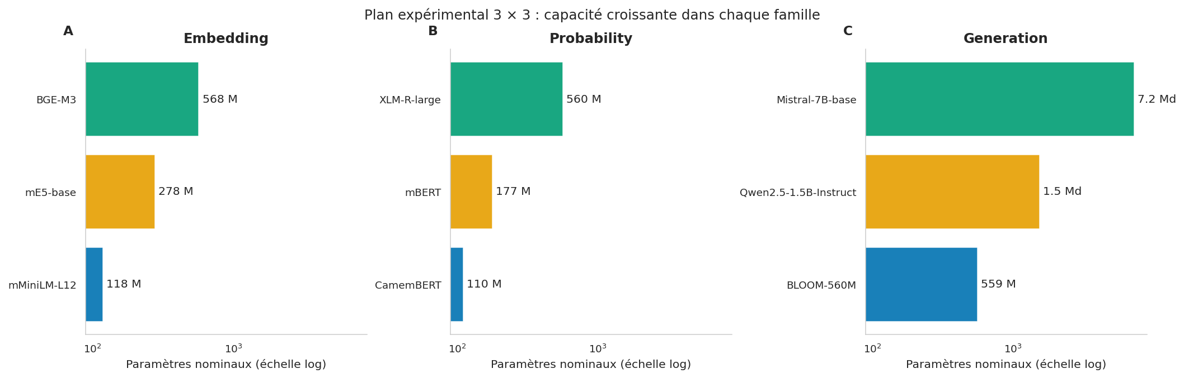
Figure 4 - Dispositif expérimental : trois familles et trois modèles par famille. Source : notebook expérimental.
Tableau 5 - Registre des neuf modèles exécutés dans le plan comparatif 3 x 3.
Famille | Taille | Modèle | Paramètres | Rôle expérimental
Embeddings | Petite | mMiniLM-L12 | 118 M | WEAT, SEAT, biais direct et juge sémantique
Embeddings | Moyenne | mE5-base | 278 M | WEAT, SEAT et biais direct
Embeddings | Grande | BGE-M3 | 568 M | WEAT, SEAT et biais direct
Probabilités | Petite | CamemBERT | 111 M | LPBS, AUL, AULA et PLL
Probabilités | Moyenne | mBERT | 178 M | LPBS, AUL, AULA et PLL
Probabilités | Grande | XLM-R-large | 560 M | LPBS, AUL, AULA et PLL
Générations | Petite | BLOOM-560M | 559 M | Probabilité causale et générations
Générations | Moyenne | Qwen2.5-1.5B-Instruct | 1 544 M | Probabilité causale et générations
Générations | Grande | Mistral-7B-base | 7 242 M | Probabilité causale et générations

Les scores LPBS, AUL, AULA et PLL sont calculés avec les modèles masqués. Les trois modèles causaux reçoivent les mêmes paires pour le score de probabilité séquentielle et les mêmes scénarios pour la génération. Les encodeurs servent aux mesures géométriques. mMiniLM-L12 calcule aussi la similarité entre deux générations. Cette mesure dépend donc d'un modèle auxiliaire et doit être lue comme une estimation sémantique, non comme une vérité de référence.

10.3 Paramètres, données et traçabilité
La graine globale vaut 2026. Pour la génération, la température est fixée à 0.8, le paramètre top-p à 0.95 et la sortie à 80 nouveaux Tokens au maximum. Les graines sont 11, 23, 37 et 41. Les modèles génératifs et probabilistes utilisent la précision bfloat16 sur GPU, tandis que les encodeurs sont chargés en float32. Le notebook enregistre le matériel, les versions logicielles, les révisions exactes des modèles, les paramètres, les durées, les sorties brutes et les tables intermédiaires.
Les données comprennent des termes féminins et masculins, six ensembles d'attributs opposés, des gabarits de phrases pour SEAT, des professions pour LPBS et des paires de phrases professionnelles. AUL, AULA, PLL et le score causal utilisent des paires contrefactuelles. Dans la partie génération, seul le genre varie à l'intérieur d'un même scénario. Ce contrôle réduit les différences parasites, mais le contraste binaire et la qualité variable de certaines formulations françaises restent des limites.
Tableau 6 - Architecture du protocole expérimental reproductible.
Bloc | Entrées | Sorties | Contrôles obligatoires
Représentations | Données de genre, attributs et métiers | WEAT, SEAT, biais direct, p et IC | Encodeur, agrégation, langue, gabarits et graine
Probabilités | 120 paires et 36 contextes masqués | LPBS, AUL, AULA, PLL et taux de préférence | Tokenisation, longueur en Tokens, valeur de base et domaine
Générations | 96 scénarios x 2 genres x 4 graines | Mesures lexicales, refus, longueur et divergence | Température, top-p, graines, ordre et modèle auxiliaire
Synthèse | Résultats et informations d'exécution | Profil par modèle et famille | Pas de score unique sans pondération justifiée

Tableau 7 - Checklist minimale de reproductibilité.
Élément | Minimum à publier
Modèle | Nom exact, révision, taille, type base/instruct, quantification et Tokenisation
Environnement | Versions Python et bibliothèques, matériel, précision numérique, locale
Prompts | Texte intégral, langue, ordre, gabarit système, exemples few-shot
Décodage | Température, top-p/top-k, longueur maximale, Tokens d'arrêt et graines
Mesures | Formules, agrégation, seuils, classifieurs auxiliaires et versions
Statistiques | N, unités indépendantes, IC, tests, correction multiplicité, tailles d’effet
Échecs | Refus, sorties vides, erreurs API, valeurs manquantes et règles d’exclusion

10.4 Résultats fondés sur les embeddings
WEAT et SEAT sont appliqués aux trois encodeurs sur six contrastes, soit 36 tests. Après correction FDR, 33 tests sont significatifs. Pour carrière/famille, les scores WEAT valent 1.076 pour mMiniLM-L12, 0.626 pour mE5-base et 1.044 pour BGE-M3. Avec SEAT, ils atteignent respectivement 0.876, 1.447 et 1.565. Les IC bootstrap à 95 % de mE5-base [0.651 ; 1.683] et de BGE-M3 [1.054 ; 1.723] restent au-dessus de zéro. Celui de mMiniLM-L12 [-0.050 ; 1.343] traverse légèrement zéro, malgré une valeur p ajustée significative. Pour science/arts, les versions WEAT de mE5-base et BGE-M3 ne sont pas significatives, alors que leurs versions SEAT deviennent positives et significatives.
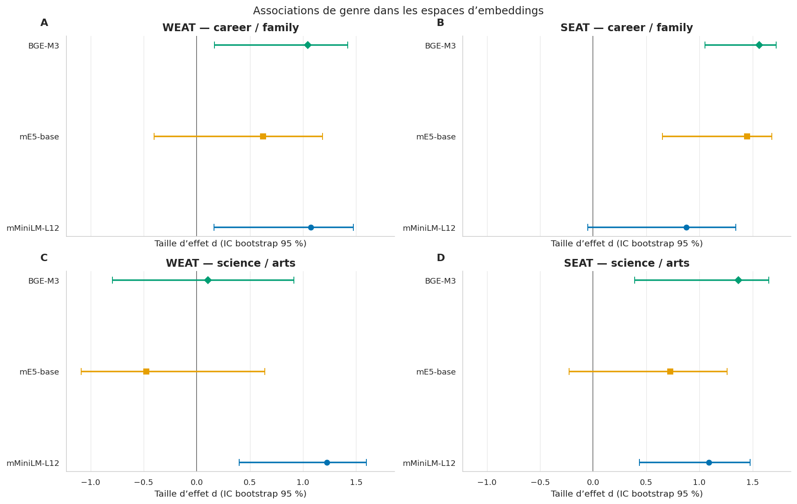
Figure 5 - Effets WEAT et SEAT avec intervalles bootstrap à 95 %. Source : notebook expérimental.
Le signe positif correspond ici à une association relative entre les termes masculins et le premier pôle du contraste, par exemple carrière plutôt que famille. La mise en contexte renforce souvent l'effet, surtout pour mE5-base et BGE-M3. La distribution par gabarit reste globalement positive, mais l'amplitude varie. La projection directe des métiers n'augmente pas régulièrement avec la taille : mMiniLM-L12 présente la projection absolue moyenne la plus élevée, mE5-base la plus faible et BGE-M3 une valeur intermédiaire. Les associations internes sont donc nettes, sans suffire à prévoir un comportement discriminatoire dans une application.
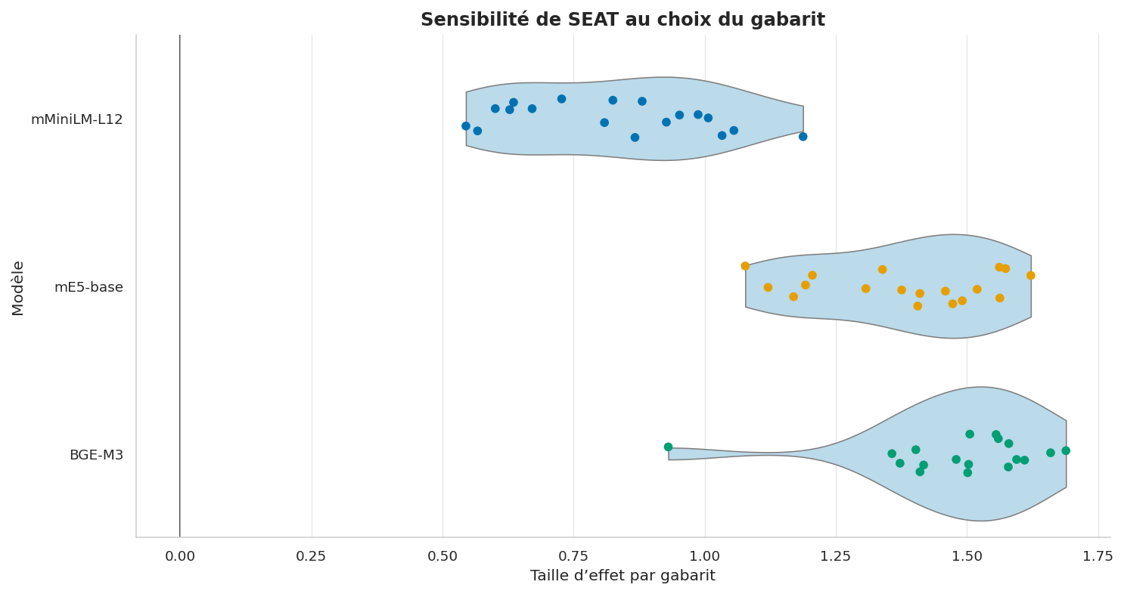
Figure 6 - Sensibilité de SEAT au choix du gabarit. Chaque point correspond à un gabarit. Source : notebook expérimental.

10.5 Résultats fondés sur les probabilités
Le LPBS compare la probabilité du candidat masculin à celle du candidat féminin après correction de la préférence de base. Une valeur positive favorise le masculin et une valeur négative favorise le féminin. La carte par domaine montre des valeurs majoritairement négatives. CamemBERT présente les variations les plus fortes, parfois inférieures à -3, tandis que mBERT et XLM-R-large sont en général moins extrêmes. Quelques contextes changent toutefois de signe. Une moyenne globale cacherait donc une partie importante des différences entre domaines.
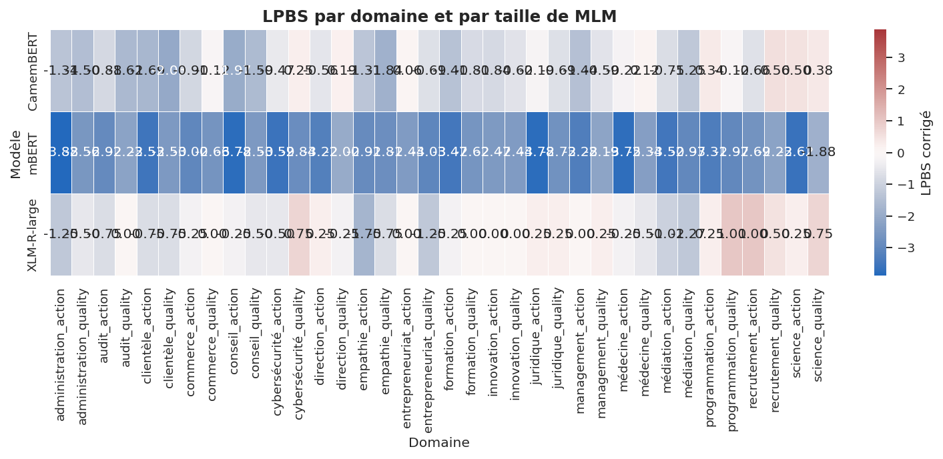
Figure 7 - LPBS corrigé par domaine pour les trois modèles masqués. Source : notebook expérimental.
Sur 120 paires, la PLL moyenne favorise les formulations féminines. L'écart masculin moins féminin vaut -0.136 pour CamemBERT, avec un IC de [-0.269 ; 0.002] et une correction FDR non significative. Il vaut -0.234 pour mBERT, IC [-0.310 ; -0.160], et -0.393 pour XLM-R-large, IC [-0.482 ; -0.310] ; ces deux effets sont significatifs après correction. La formulation masculine obtient le meilleur score dans 39.2 % des paires pour CamemBERT, 25.0 % pour mBERT et 16.7 % pour XLM-R-large. Pour AUL et AULA, CamemBERT et XLM-R-large présentent aussi des écarts négatifs significatifs, tandis que mBERT reste proche de zéro.
Ces résultats ne signifient pas que les modèles sont favorables aux femmes au sens social. Ils peuvent refléter la fréquence des formes féminines, la morphologie des professions, la naturalité des accords ou la Tokenisation. Le contrôle du nombre de Tokens ne montre pas une relation linéaire simple avec la PLL, mais il n'élimine pas entièrement cet effet linguistique. Les résultats doivent donc être lus comme des préférences de formulation dans les phrases testées.
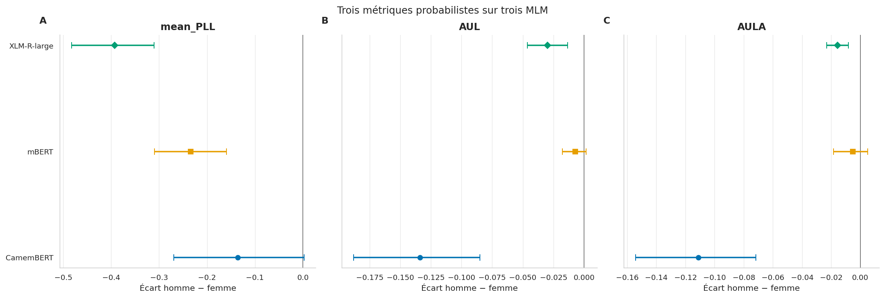
Figure 8 - Comparaison des écarts PLL, AUL et AULA avec intervalles bootstrap à 95 %. Source : notebook expérimental.

10.6 Résultats fondés sur les générations
Chaque modèle produit 768 textes, soit 96 scénarios, deux variantes de genre et quatre graines. Les écarts sont calculés sur 384 paires par modèle. Après correction FDR, aucune différence n'est significative pour les taux de leadership, de soin, de compétence, d'agentivité, de communalité, de risque, de science ou d'argent. Les mesures de sentiment, d'incertitude, de contenu blessant, de refus et de diversité lexicale ne montrent pas non plus d'effet corrigé stable.
La polarité de genre est positive et significative pour les trois modèles : 0.666 pour BLOOM-560M, 2.059 pour Qwen2.5-1.5B-Instruct et 2.249 pour Mistral-7B-base. Elle mesure principalement la reprise des mots masculins après un prompt masculin et des mots féminins après un prompt féminin. Les scores de cooccurrence avec leadership, soin et science sont significatifs pour Qwen et Mistral, mais pas pour BLOOM. Comme les trois catégories évoluent dans le même sens, ces résultats reflètent surtout le maintien du genre grammatical et ne démontrent pas un stéréotype précis. Mistral produit aussi 1.435 mot de moins après le prompt masculin, avec un effet faible mais significatif.
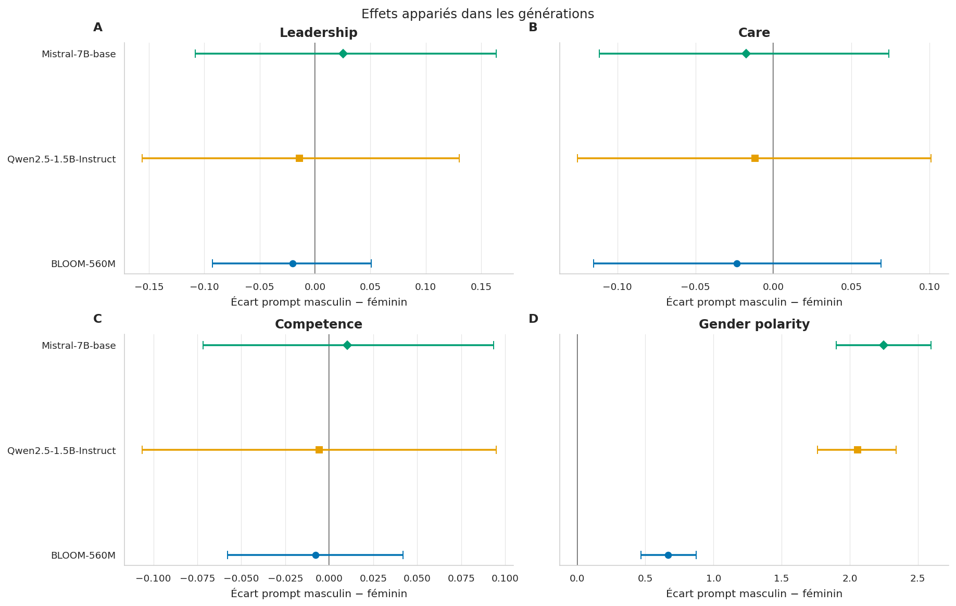
Figure 9 - Effets appariés dans les générations avec intervalles bootstrap à 95 %. Source : notebook expérimental.
Le modèle linéaire mixte exploratoire appliqué au taux de leadership repose sur 2 304 observations. Le coefficient du groupe masculin vaut -0.003, avec p = 0.928 et un IC de [-0.070 ; 0.064]. Il ne met donc pas en évidence un effet moyen de genre. Des avertissements signalent toutefois une covariance singulière et une matrice de courbure instable. Avec seulement trois modèles comme groupes, cette analyse reste secondaire par rapport aux comparaisons appariées.
mMiniLM-L12 mesure la divergence sémantique entre les deux sorties de chaque paire. La moyenne vaut 0.557 pour BLOOM-560M, avec un IC de [0.540 ; 0.574], 0.307 pour Qwen2.5-1.5B-Instruct, IC [0.293 ; 0.322], et 0.560 pour Mistral-7B-base, IC [0.545 ; 0.576].
Qwen produit donc les sorties les plus proches après le changement de genre. Cette stabilité peut être liée à son entraînement pour suivre des instructions plutôt qu'à sa taille. La divergence inclut aussi le bruit normal de l'échantillonnage. Sans comparaison avec deux sorties du même prompt, elle ne peut pas être attribuée entièrement au genre. Les différences par domaine confirment néanmoins que Qwen reste le plus stable dans les six secteurs testés.
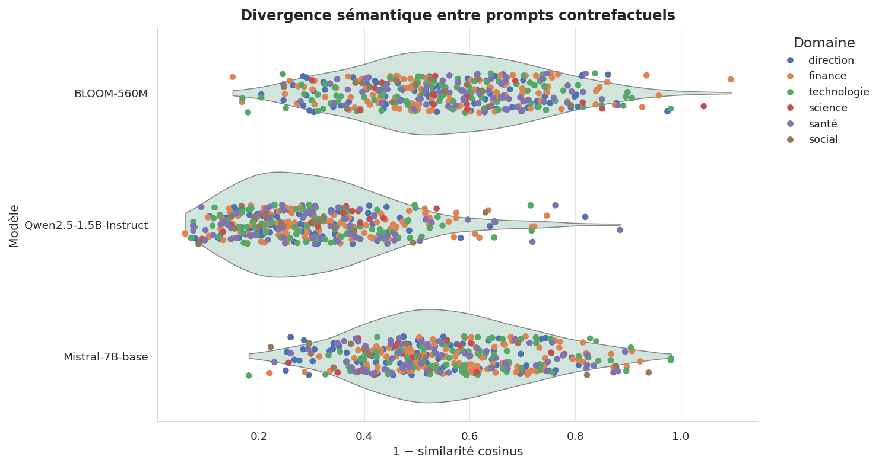
Figure 10 - Divergence sémantique entre générations contrefactuelles appariées. Source : notebook expérimental.

10.7 Coût de calcul et compromis opérationnel
Sur le même GPU A100, BLOOM-560M atteint le débit médian le plus élevé avec 386.24 Tokens/s, suivi de Qwen avec 199.11 Tokens/s et de Mistral avec 170.17 Tokens/s. Les latences médianes sont respectivement de 0.207 s, 0.401 s et 0.470 s. Le pic de mémoire GPU passe de 1 282 Mio pour BLOOM à 3 059 Mio pour Qwen et 13 961 Mio pour Mistral. Chaque mesure repose sur 768 générations par modèle avec une taille médiane de lot égale à huit.
Tableau 8 - Performance observée sur NVIDIA A100-SXM4 40 Go.
Modèle | N | Débit médian | Latence médiane | Pic GPU | Tokens/sortie
BLOOM-560M | 768 | 386.24 Tokens/s | 0.207 s | 1 282 Mio | 78.10
Qwen2.5-1.5B-Instruct | 768 | 199.11 Tokens/s | 0.401 s | 3 059 Mio | 77.71
Mistral-7B-base | 768 | 170.17 Tokens/s | 0.470 s | 13 961 Mio | 80.00

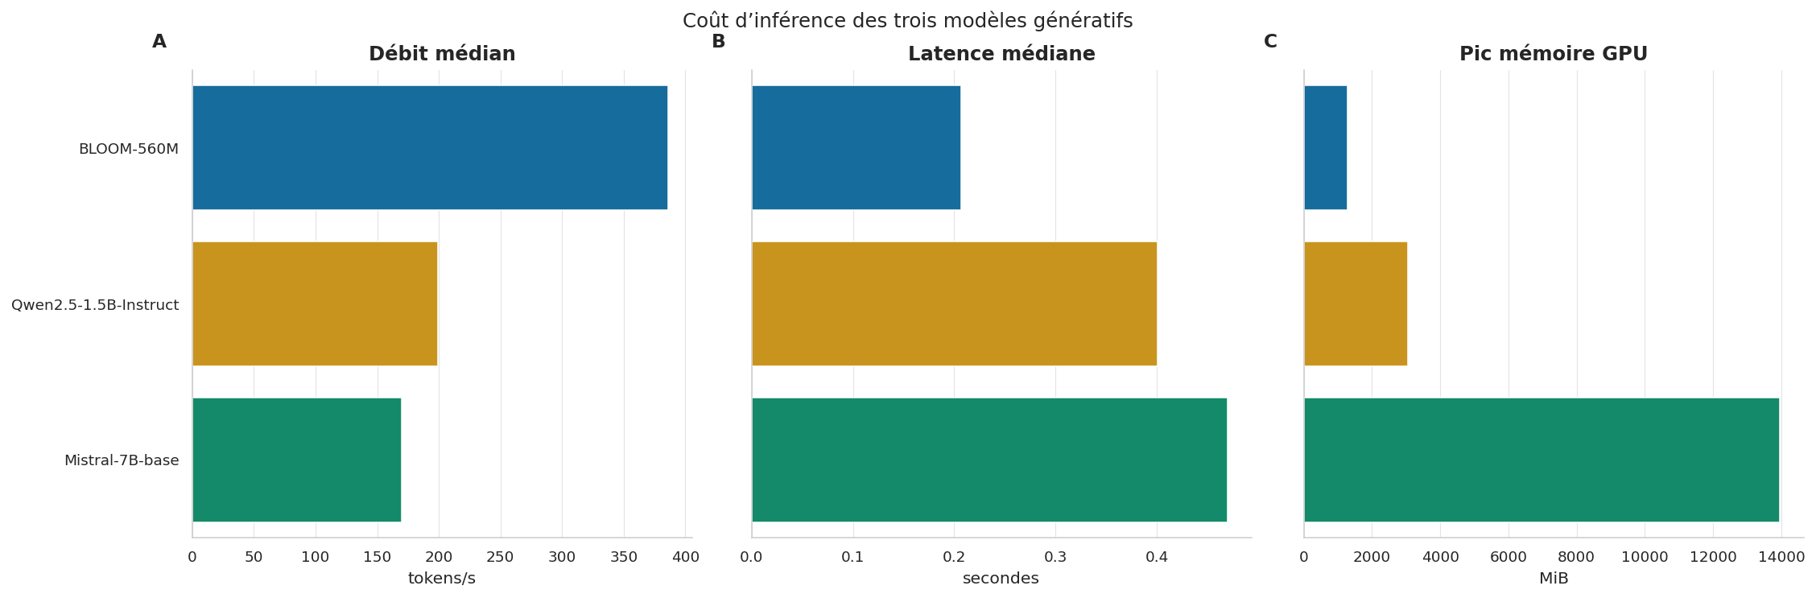
Figure 11 - Débit, latence et mémoire GPU des trois modèles génératifs. Source : notebook expérimental.
BLOOM fournit le meilleur compromis de vitesse et de mémoire. Qwen est intermédiaire et produit les sorties contrefactuelles les plus proches. Mistral mobilise environ 13.6 Gio et atteint en moyenne la limite de 80 Tokens, ce qui suggère des sorties souvent interrompues par la longueur maximale. Le compromis entre qualité, équité et coût reste donc multidimensionnel.

10.8 Synthèse comparative des neuf modèles
Tableau 9 - Synthèse 3 x 3 des métriques principales de l'exécution complète.
Famille | Modèle | Métrique de synthèse | Estimation [IC 95 %] | Lecture
Embedding | mMiniLM-L12 | SEAT carrière/famille | 0.876 [-0.050 ; 1.343] | FDR significatif, IC traverse 0
Embedding | mE5-base | SEAT carrière/famille | 1.447 [0.651 ; 1.683] | Effet positif significatif
Embedding | BGE-M3 | SEAT carrière/famille | 1.565 [1.054 ; 1.723] | Effet positif significatif
Probabilité | CamemBERT | Écart moyen PLL | -0.136 [-0.269 ; 0.002] | FDR non significatif
Probabilité | mBERT | Écart moyen PLL | -0.234 [-0.310 ; -0.160] | Préférence féminine significative
Probabilité | XLM-R-large | Écart moyen PLL | -0.393 [-0.482 ; -0.310] | Préférence féminine significative
Génération | BLOOM-560M | Divergence sémantique | 0.557 [0.540 ; 0.574] | Descriptif, n = 384
Génération | Qwen2.5-1.5B-Instruct | Divergence sémantique | 0.307 [0.293 ; 0.322] | Divergence la plus faible
Génération | Mistral-7B-base | Divergence sémantique | 0.560 [0.545 ; 0.576] | Descriptif, n = 384

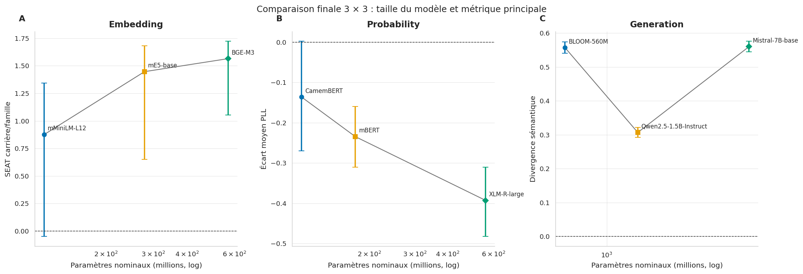
Figure 12 - Vue de synthèse des neuf modèles et de leur métrique principale. Source : notebook expérimental.
Les résultats significatifs ne suivent pas une direction unique. Les encodeurs présentent des associations internes fortes. Les modèles masqués favorisent souvent les formulations féminines. Les mesures lexicales de contenu des générations restent proches de zéro, tandis que la polarité de genre mesure surtout la reprise du genre du prompt. La taille n'ordonne pas les modèles de manière stable : les deux modèles de base ont une divergence proche de 0.56, alors que Qwen, de taille intermédiaire mais entraîné pour suivre des instructions, obtient 0.307.
Nous ne calculons pas de note unique. WEAT, LPBS, PLL, la polarité et la divergence utilisent des unités différentes et ne représentent pas le même risque. La carte en scores standardisés sert uniquement à comparer les modèles à l'intérieur d'une même métrique. Elle ne permet ni d'additionner les colonnes ni de désigner un meilleur modèle global.

10.9 Menaces à la validité
Le volume est nettement supérieur à celui d'un test réduit, mais il ne couvre pas toute la langue professionnelle. Les 120 paires probabilistes reposent sur des formulations automatiques qui doivent encore être relues par deux personnes francophones. Quatre graines décrivent imparfaitement la variabilité du décodage. Les nombreuses comparaisons exigent une correction FDR, qui réduit le risque de faux positifs mais ne garantit pas la validité de chaque mesure.
La mesure du concept présente aussi plusieurs limites. Les listes de mots réduisent le genre à un contraste binaire et peuvent manquer des formulations indirectes. Les scores automatiques de leadership ou de soin ignorent la syntaxe et la négation. La divergence sémantique dépend de mMiniLM-L12 et inclut le bruit de génération. Enfin, les modèles d'une même famille diffèrent par leur architecture, leurs données d'entraînement et leur Tokenisation. La relation avec la taille reste donc descriptive.

10.10 Reproductibilité et contrôles complémentaires
Le notebook peut être relancé de la première à la dernière cellule. La configuration, les quatre graines, les révisions des modèles et les volumes sont regroupés au début. Les tables conservent l'appariement, les intervalles, les valeurs p, la correction FDR, le temps de calcul et la mémoire utilisée. Aucune donnée de client ou de salarié de BNP Paribas n'y figure. Les tableaux du mémoire ont été mis à jour à partir des sorties enregistrées.
Avant une conclusion confirmatoire, les paires françaises devront être relues, les générations répétées avec au moins dix graines et les gabarits reformulés de plusieurs façons. Une annotation humaine en aveugle devra évaluer la qualité, le leadership, la compétence et la présence de stéréotypes. Une comparaison avec deux sorties du même prompt permettra aussi d'isoler la part de divergence due au genre de celle due au décodage aléatoire.
Tableau 10 - Jeux de données candidats et précautions d'usage.
Ressource | Langue / cible | Famille | Apport | Réserve
WinoBias / Winogender | Anglais, professions | Probabilité/tâche | Paires de coréférence contrôlées | Cadre historiquement binaire
CrowS-Pairs | Anglais, 9 axes | Probabilité | Paires minimales | Qualité et validité de certains exemples contestées
StereoSet | Anglais, 4 axes | Probabilité | Contrôle de cohérence linguistique | Score agrégé délicat à interpréter
BBQ | Anglais, 9 axes | Probabilité/génération | Contextes ambigus et désambiguïsés | Contexte culturel états-unien
BOLD | Anglais, 5 domaines | Génération | Prompts naturels | Dépendance aux classifieurs auxiliaires
HONEST | 6 langues dont français | Génération | Comparaison multilingue | Lexique des termes blessants incomplet
HolisticBias | Anglais + extension multilingue | Génération | Couverture démographique large | Combinaisons artificielles possibles

Un résultat sera qualifié de robuste seulement s'il associe une taille d'effet pertinente, une incertitude resserrée, un signe stable dans les analyses prévues et une interprétation confirmée par des évaluateurs humains. L'exécution complète fournit des signaux précis et reproductibles, mais certaines mesures significatives restent surtout grammaticales. La robustesse statistique ne remplace donc pas la validation du sens.

11. Traduction dans un contexte d’entreprise et financier

11.1 Du benchmark au cas d’usage
Un bon score expérimental ne suffit pas à autoriser un usage. Il faut d’abord décrire la tâche, les utilisateurs, les personnes concernées, les données traitées, les décisions influencées et les moyens de recours. La gravité d’une erreur doit aussi être évaluée. Par exemple, un outil interne de reformulation, un agent conversationnel destiné aux clients et un outil d’aide à la préparation d’un dossier n’exposent pas aux mêmes risques. Les critères de réussite doivent être fixés avant l’audit.
Dans le cadre de mon alternance chez BNP Paribas, ce travail propose une méthode générale ; il ne constitue pas un audit de l’entreprise. Des scénarios fictifs peuvent servir à tester la rédaction inclusive ou la comparaison de profils, sans utiliser de données de clients, de salariés ni de documents internes dans un service externe. Avant toute application réelle, les résultats devraient être examinés par les équipes compétentes en matière de risque, de conformité, de sécurité et de protection des données.

11.2 Gouvernance du risque
Le NIST AI RMF recommande de gouverner, cartographier, mesurer et gérer les risques [39]. Pour le biais de genre, gouverner signifie attribuer responsabilités et critères d’escalade ; cartographier signifie relier groupe, contexte et préjudice ; mesurer signifie appliquer le protocole ; gérer signifie corriger, limiter, surveiller ou renoncer. L’évaluation n’est donc qu’une étape d’un cycle.
Le règlement européen sur l’intelligence artificielle établit un cadre fondé sur le risque [40]. Le présent mémoire ne fournit pas une analyse juridique et ne classe pas un système particulier. Il retient une implication opérationnelle prudente : documentation, qualité des données, supervision, traçabilité et maîtrise des risques doivent être pensées dès la conception, surtout lorsqu’un système peut influencer des personnes.

11.3 Seuils et décision
Il n’existe pas de seuil universel de WEAT, de LPBS ou de toxicité qui garantisse l’acceptabilité d’un système. Le seuil dépend du cas d’usage, du système de référence, de la puissance statistique et du coût des erreurs. Il peut prendre la forme d’une différence maximale jugée acceptable, d’un test de non-infériorité ou de l’absence de scénario critique confirmé par des annotateurs.
L’incertitude doit faire partie de la décision. Si l’intervalle reste compatible avec un écart préoccupant, il est préférable de conclure que les données sont insuffisantes. Selon le risque, l’organisation peut limiter le déploiement, imposer une validation humaine, renforcer la surveillance ou interdire certaines fonctions. La décision reste humaine et ne peut pas être déléguée à un score.

11.4 Surveillance continue
Les modèles, les prompts et les bases documentaires changent dans le temps. Un résultat peut donc devenir obsolète après une mise à jour. Nous recommandons un petit test de non-régression à chaque modification, complété par une campagne plus large à intervalles réguliers. Le suivi porte au minimum sur la qualité, les écarts entre groupes et les taux de refus.
Les signalements des utilisateurs apportent des informations utiles, sans former un échantillon représentatif. Ils doivent être classés avec une taxonomie stable et examinés par une personne. En cas d’incident grave, l’analyse doit rechercher la cause dans les données récupérées, le prompt, le modèle, les filtres ou l’interface.

11.5 Limites de l’automatisation de l’audit

L’automatisation rend les tests plus faciles à répéter, mais elle peut aussi donner un sentiment de sécurité injustifié. Un tableau de bord sans alerte ne prouve pas que le système est équitable. Les scores doivent rester reliés à des sorties concrètes et à une lecture qualitative. Des spécialistes du domaine et, lorsque c’est possible, des personnes concernées doivent participer au choix des scénarios.
L’objectif n’est pas de supprimer toute mention du genre. Cette information peut être nécessaire dans certaines demandes. Il s’agit plutôt d’éviter les associations ou les différences de traitement sans justification, tout en conservant les informations utiles. Une neutralisation systématique pourrait réduire la précision ou ignorer des besoins propres à certains groupes.

12. Discussion, limites et perspectives

12.1 Ce que le protocole permet d’établir
Dans des conditions définies, le protocole peut détecter une association, une préférence probabiliste ou une différence entre générations liée à des marqueurs de genre. Il permet aussi de comparer des modèles, de vérifier la sensibilité des scores et d’identifier des désaccords entre méthodes. Les exemples et les paramètres sont conservés afin que le résultat puisse être contrôlé. Le même cadre pourra ensuite servir à évaluer une méthode de correction.
En revanche, ce protocole ne démontre pas l’absence de biais dans tous les usages. Une mesure linguistique ne constitue pas non plus, à elle seule, une preuve juridique de discrimination. Lorsque le système participe à une décision réelle, l’analyse doit être complétée par une étude de terrain, l’examen des décisions et la consultation des personnes affectées.

12.2 Limites du mémoire
Le mémoire associe l'analyse de la littérature à une implémentation expérimentale complète. Toutes les valeurs du chapitre 10 viennent du notebook fourni. Le protocole couvre 120 paires probabilistes et 2 304 textes générés, mais il reste limité à un ensemble construit de situations professionnelles, quatre graines et de courtes listes de mots. Il permet d'identifier des signaux reproductibles, pas d'autoriser à lui seul un usage en production.
L’étude porte uniquement sur le texte et ne peut pas être généralisée aux images. Le français est inclus, mais dispose de moins de jeux d’évaluation validés que l’anglais. Le contraste binaire permet de reproduire plusieurs travaux historiques, tout en simplifiant la réalité du genre. L’ajout d’un module non binaire ne résout pas, à lui seul, toutes les questions d’inclusion. Enfin, les modèles accessibles par API peuvent changer sans que l’expérimentateur contrôle leur version exacte.

12.3 Perspectives scientifiques
Une première perspective consiste à mieux relier les métriques aux usages. Un futur travail pourrait modéliser les liens entre association interne, probabilité, génération, jugement humain et décision. En modifiant séparément le prompt ou les représentations, il deviendrait possible d’étudier quelle composante agit réellement sur le préjudice observé.
La participation des communautés concernées doit aussi progresser. Les benchmarks communautaires comme WinoQueer montrent une voie [33]. Pour le genre en français et en contexte professionnel, une co-construction pourrait identifier des stéréotypes contemporains, des formes indirectes et des critères d'utilité. Cela améliorerait la validité de la mesure plus sûrement qu'une multiplication automatique de gabarits.
L’évaluation doit enfin être répétée dans le temps. Une nouvelle version peut progresser sur une métrique et régresser sur une autre. Le suivi des versions, les fiches de modèle et des tests réguliers aideront à distinguer une amélioration générale d’un simple déplacement du biais ou d’une adaptation au jeu d’évaluation.

Conclusion générale
L'évaluation du biais de genre dépend de l'endroit où le système est observé. L'espace latent renseigne sur les associations apprises ; les probabilités indiquent quelles phrases sont favorisées ; les générations montrent le comportement obtenu dans une interaction précise. Le protocole s'appuie sur les méthodes introduites par Bolukbasi, WEAT, SEAT, LPBS, CrowS-Pairs, StereoSet, Sheng, BOLD, HONEST et HolisticBias. Leur apport est important, mais aucun de ces outils n'échappe au choix des données, à la simplification binaire du genre ou à un écart possible avec l'usage réel.
Nous retenons trois familles de méthodes : représentations vectorielles, probabilités et générations. Leur intérêt vient de leur complémentarité. Leur valeur scientifique dépend surtout du protocole : hypothèses fixées à l'avance, données disponibles, facteurs contrôlés, unité statistique correcte, incertitude mesurée et analyses de sensibilité. Aucun score pris seul ne permet de certifier l'équité d'un modèle.
En entreprise, l'audit doit être adapté à la tâche, au niveau de qualité attendu et aux règles de gouvernance. L'exécution 3 x 3 illustre ce besoin. Les encodeurs montrent des associations internes fortes, les modèles masqués préfèrent souvent les formulations féminines et les générateurs ne présentent pas d'écart corrigé sur les principales dimensions de contenu. Qwen produit les sorties contrefactuelles les plus proches, sans être le plus grand modèle. Les effets significatifs de polarité et de cooccurrence montrent également qu'une différence statistique peut surtout mesurer le maintien du genre grammatical. L'objectif n'est donc pas d'apposer l'étiquette « débiaisé », mais de produire des résultats vérifiables, contextualisés et révisables.

Références
[1] A. Vaswani et al., “Attention Is All You Need,” in Advances in Neural Information Processing Systems 30, 2017, pp. 5998-6008. Accès en ligne
[2] J. Devlin, M.-W. Chang, K. Lee, and K. Toutanova, “BERT: Pre-training of Deep Bidirectional Transformers for Language Understanding,” in Proc. NAACL-HLT, 2019, pp. 4171-4186, doi: 10.18653/v1/N19-1423. Accès en ligne
[3] T. B. Brown et al., “Language Models are Few-Shot Learners,” in Advances in Neural Information Processing Systems 33, 2020, pp. 1877-1901. Accès en ligne
[4] R. Bommasani et al., “On the Opportunities and Risks of Foundation Models,” arXiv:2108.07258, 2021. Accès en ligne
[5] S. L. Blodgett, S. Barocas, H. Daumé III, and H. Wallach, “Language (Technology) is Power: A Critical Survey of ‘Bias’ in NLP,” in Proc. ACL, 2020, pp. 5454-5476, doi: 10.18653/v1/2020.acl-main.485. Accès en ligne
[6] S. L. Blodgett, G. Lopez, A. Olteanu, R. Sim, and H. Wallach, “Stereotyping Norwegian Salmon: An Inventory of Pitfalls in Fairness Benchmark Datasets,” in Proc. ACL-IJCNLP, 2021, pp. 1004-1015, doi: 10.18653/v1/2021.acl-long.81. Accès en ligne
[7] S. Dev et al., “Harms of Gender Exclusivity and Challenges in Non-Binary Representation in Language Technologies,” in Proc. EMNLP, 2021, pp. 1968-1994, doi: 10.18653/v1/2021.emnlp-main.150. Accès en ligne
[8] H. Devinney, J. Björklund, and H. Björklund, “Theories of ‘Gender’ in NLP Bias Research,” in Proc. ACM FAccT, 2022, pp. 2083-2102, doi: 10.1145/3531146.3534627. Accès en ligne
[9] T. Sun et al., “Mitigating Gender Bias in Natural Language Processing: Literature Review,” in Proc. Workshop on Gender Bias in NLP, 2019, pp. 163-170, doi: 10.18653/v1/W19-3824. Accès en ligne
[10] J. Zhao, T. Wang, M. Yatskar, V. Ordonez, and K.-W. Chang, “Gender Bias in Coreference Resolution: Evaluation and Debiasing Methods,” in Proc. NAACL-HLT, 2018, pp. 15-20, doi: 10.18653/v1/N18-2003. Accès en ligne
[11] R. Rudinger, J. Naradowsky, B. Leonard, and B. Van Durme, “Gender Bias in Coreference Resolution,” in Proc. NAACL-HLT, 2018, pp. 8-14, doi: 10.18653/v1/N18-2002. Accès en ligne
[12] V. Gautam, A. Subramonian, A. Lauscher, and O. Keyes, “WINOPRON: Revisiting English Winogender Schemas for Consistency, Coverage, and Grammatical Case,” in Proc. CRAC, 2024. Accès en ligne
[13] M. De-Arteaga et al., “Bias in Bios: A Case Study of Semantic Representation Bias in a High-Stakes Setting,” in Proc. ACM FAT*, 2019, pp. 120-128, doi: 10.1145/3287560.3287572. Accès en ligne
[14] I. O. Gallegos et al., “Bias and Fairness in Large Language Models: A Survey,” Computational Linguistics, vol. 50, no. 3, pp. 1097-1179, 2024, doi: 10.1162/coli_a_00524. Accès en ligne
[15] Z. Chu, Z. Wang, and W. Zhang, “Fairness in Large Language Models: A Taxonomic Survey,” ACM SIGKDD Explorations Newsletter, vol. 26, no. 1, pp. 34-48, 2024, doi: 10.1145/3682112.3682117. Accès en ligne
[16] T. Bolukbasi, K.-W. Chang, J. Y. Zou, V. Saligrama, and A. T. Kalai, “Man is to Computer Programmer as Woman is to Homemaker? Debiasing Word Embeddings,” in Advances in Neural Information Processing Systems 29, 2016. Accès en ligne
[17] A. Caliskan, J. J. Bryson, and A. Narayanan, “Semantics Derived Automatically from Language Corpora Contain Human-like Biases,” Science, vol. 356, no. 6334, pp. 183-186, 2017, doi: 10.1126/science.aal4230. Accès en ligne
[18] H. Gonen and Y. Goldberg, “Lipstick on a Pig: Debiasing Methods Cover up Systematic Gender Biases in Word Embeddings But do not Remove Them,” in Proc. NAACL-HLT, 2019, pp. 609-614, doi: 10.18653/v1/N19-1061. Accès en ligne
[19] C. May, A. Wang, S. Bordia, S. R. Bowman, and R. Rudinger, “On Measuring Social Biases in Sentence Encoders,” in Proc. NAACL-HLT, 2019, pp. 622-628, doi: 10.18653/v1/N19-1063. Accès en ligne
[20] N. Garg, L. Schiebinger, D. Jurafsky, and J. Zou, “Word Embeddings Quantify 100 Years of Gender and Ethnic Stereotypes,” Proc. National Academy of Sciences, vol. 115, no. 16, pp. E3635-E3644, 2018, doi: 10.1073/pnas.1720347115. Accès en ligne
[21] W. Guo and A. Caliskan, “Detecting Emergent Intersectional Biases: Contextualized Word Embeddings Contain a Distribution of Human-like Biases,” in Proc. AAAI/ACM AIES, 2021, doi: 10.1145/3461702.3462536. Accès en ligne
[22] K. Kurita, N. Vyas, A. Pareek, A. W. Black, and Y. Tsvetkov, “Measuring Bias in Contextualized Word Representations,” in Proc. Workshop on Gender Bias in NLP, 2019, pp. 166-172, doi: 10.18653/v1/W19-3823. Accès en ligne
[23] K. Webster, X. Wang, I. Tenney, A. Beutel, E. Pitler, E. Pavlick, J. Chen, and S. Petrov, “Measuring and Reducing Gendered Correlations in Pre-trained Models,” arXiv:2010.06032, 2020. Accès en ligne
[24] N. Nangia, C. Vania, R. Bhalerao, and S. R. Bowman, “CrowS-Pairs: A Challenge Dataset for Measuring Social Biases in Masked Language Models,” in Proc. EMNLP, 2020, pp. 1953-1967, doi: 10.18653/v1/2020.emnlp-main.154. Accès en ligne
[25] M. Nadeem, A. Bethke, and S. Reddy, “StereoSet: Measuring Stereotypical Bias in Pretrained Language Models,” in Proc. ACL-IJCNLP, 2021, pp. 5356-5371, doi: 10.18653/v1/2021.acl-long.416. Accès en ligne
[26] A. Parrish et al., “BBQ: A Hand-Built Bias Benchmark for Question Answering,” in Findings of ACL, 2022, pp. 2086-2105, doi: 10.18653/v1/2022.findings-acl.165. Accès en ligne
[27] M. Bartl, M. Nissim, and A. Gatt, “Unmasking Contextual Stereotypes: Measuring and Mitigating BERT’s Gender Bias,” in Proc. Workshop on Gender Bias in NLP, 2020, pp. 1-16, doi: 10.18653/v1/2020.gebnlp-1.1. Accès en ligne
[28] E. Sheng, K.-W. Chang, P. Natarajan, and N. Peng, “The Woman Worked as a Babysitter: On Biases in Language Generation,” in Proc. EMNLP-IJCNLP, 2019, pp. 3407-3412, doi: 10.18653/v1/D19-1339. Accès en ligne
[29] S. Gehman, S. Gururangan, M. Sap, Y. Choi, and N. A. Smith, “RealToxicityPrompts: Evaluating Neural Toxic Degeneration in Language Models,” in Findings of EMNLP, 2020, pp. 3356-3369, doi: 10.18653/v1/2020.findings-emnlp.301. Accès en ligne
[30] J. Dhamala et al., “BOLD: Dataset and Metrics for Measuring Biases in Open-Ended Language Generation,” in Proc. ACM FAccT, 2021, pp. 862-872, doi: 10.1145/3442188.3445924. Accès en ligne
[31] D. Nozza, F. Bianchi, and D. Hovy, “HONEST: Measuring Hurtful Sentence Completion in Language Models,” in Proc. NAACL-HLT, 2021, pp. 2398-2406, doi: 10.18653/v1/2021.naacl-main.191. Accès en ligne
[32] E. M. Smith et al., “‘I’m Sorry to Hear That’: Finding New Biases in Language Models with a Holistic Descriptor Dataset,” in Proc. EMNLP, 2022, pp. 9180-9211, doi: 10.18653/v1/2022.emnlp-main.625. Accès en ligne
[33] V. Felkner, H.-C. Chang, E. Jang, and J. May, “WinoQueer: A Community-in-the-Loop Benchmark for Anti-LGBTQ+ Biases in Large Language Models,” in Proc. ACL, 2023, pp. 9126-9140, doi: 10.18653/v1/2023.acl-long.507. Accès en ligne
[34] D. Esiobu et al., “ROBBIE: Robust Bias Evaluation of Large Generative Language Models,” in Proc. EMNLP, 2023, pp. 3764-3814, doi: 10.18653/v1/2023.emnlp-main.230. Accès en ligne
[35] S. Goldfarb-Tarrant, R. Marchant, R. Muñoz Sánchez, M. Pandya, and A. Lopez, “Intrinsic Bias Metrics Do Not Correlate with Application Bias,” in Proc. ACL-IJCNLP, 2021, pp. 1926-1940, doi: 10.18653/v1/2021.acl-long.150. Accès en ligne
[36] P. Delobelle, E. Tokpo, T. Calders, and B. Berendt, “A Comparative Study of Fairness-Enhanced Pre-trained Language Models,” in Proc. NAACL-HLT, 2022, pp. 1656-1670, doi: 10.18653/v1/2022.naacl-main.122. Accès en ligne
[37] M. Pikuliak, A. Beňová, and M. Šimko, “In-Depth Look at Word Filling Societal Bias Measures,” in Proc. EACL, 2023, pp. 3648-3665, doi: 10.18653/v1/2023.eacl-main.265. Accès en ligne
[38] H. Orgad and Y. Belinkov, “How Gender Debiasing Affects Internal Model Representations, and Why It Matters,” in Proc. NAACL-HLT, 2022, pp. 2602-2628, doi: 10.18653/v1/2022.naacl-main.188. Accès en ligne
[39] E. Tabassi, “Artificial Intelligence Risk Management Framework (AI RMF 1.0),” NIST AI 100-1, National Institute of Standards and Technology, 2023, doi: 10.6028/NIST.AI.100-1. Accès en ligne
[40] European Parliament and Council, “Regulation (EU) 2024/1689 laying down harmonised rules on artificial intelligence,” Official Journal of the European Union, 2024. Accès en ligne
[41] M. Kaneko and D. Bollegala, “Unmasking the Mask - Evaluating Social Biases in Masked Language Models,” in Proc. AAAI Conf. Artificial Intelligence, vol. 36, no. 11, pp. 11954-11962, 2022, doi: 10.1609/aaai.v36i11.21453. DOI
[42] L. Wang et al., “Multilingual E5 Text Embeddings: A Technical Report,” arXiv:2402.05672, 2024. Accès en ligne
[43] A. Yang et al., “Qwen2.5 Technical Report,” arXiv:2412.15115, 2024. Accès en ligne

